**BỘ THÔNG TIN VÀ TRUYỀN THÔNG**

[Type here]



**HỌC VIỆN CÔNG NGHỆ BƯU CHÍNH VIỄN THÔNG**

**---------------------------------------**

BÁO CÁO CUỐI KÌ

**Đề tài: “Xây dựng website quản lý kho hàng”**

## Giảng viên hướng dẫn : HUỲNH TRUNG TRỤ Sinh viên thực hiện : PHẠM VĂN KHÁNH

## ĐỖ ĐỨC HẬU

**Lớp : D19CQCNPM01-N**

**Khoá : 2019 - 2024**

**Hệ : Chính quy**

**20**

**19**

**- 20**

**24**

**TP.HCM, tháng 11 /2023**

**BỘ THÔNG TIN VÀ TRUYỀN THÔNG**



**HỌC VIỆN CÔNG NGHỆ BƯU CHÍNH VIỄN THÔNG**

**---------------------------------------**

BÁO CÁO CUỐI KÌ

**Đề tài: “Xây dựng website quản lý kho hàng”**

## Giảng viên hướng dẫn : HUỲNH TRUNG TRỤ Sinh viên thực hiện : PHẠM VĂN KHÁNH

## ĐỖ ĐỨC HẬU

**Lớp : D19CQCNPM01-N**

**Khoá : 2019 - 2024**

**Hệ : Chính quy**

**TP.HCM, tháng 11/2023**

Em xin chân thành cảm ơn đến thầy Huỳnh Trung Trụ. Trong quá trình thực hiện đồ án thực tập tốt nghiệp, nhờ sự hướng dẫn và giúp đỡ của thầy mà em đã học hỏi được nhiều kiến thức mới cần thiết trong chuyên ngành của mình từ đó em có thể áp dụng và xử lý tốt hơn các bài toán từ thực tế.

Em cũng xin cảm ơn Ban lãnh đạo Học viện Công nghệ Bưu chính Viễn thông cũng như khoa Công Nghệ Thông Tin II, các thầy cô đã tạo điều kiện tốt nhất cho em trong kì học này để em có cơ hội và học tập và rèn luyện một cách tốt nhất.

Tuy nhiên, với một khoảng thời gian ngắn trong học kì không thể tránh những thiếu sót trong đề tài thực tập những hạn chế về kiến thức và kinh nghiệm thực tế, qua đó em mong nhận được sự góp ý của thầy để em có thể học hỏi thêm kinh nghiệm giúp ích cho quá trình học tập và công việc trong tương lai.

Em xin trân trọng cảm ơn!

Thành phố Hồ Chí Minh, ngày 12 tháng 11 năm 2023

## Sinh viên thực hiện Nhóm 9

CHƯƠNG 1: TỔNG QUAN VỀ ĐỀ TÀI 1

* 1. Giới thiệu về đề tài. 1
  2. Tìm hiểu nghiệp vụ 1

CHƯƠNG 2: KHẢO SÁT HỆ THỐNG 3

* 1. Yêu cầu về chức năng 3
     1. Các chức năng chung. 3
     2. Các chức năng của người quản lý 3
     3. Các chức năng của nhân viên 3
  2. Yêu cầu phi chức năng 4

CHƯƠNG 3: PHÂN TÍCH HỆ THỐNG 5

* 1. Usecase tổng quát 5
  2. Các Usecase chi tiết của quản lý. 5
     1. Usecase quản lý nhân sự 5
     2. Đặc tả Usecase quản lý nhân sự 6
     3. Usecase quản lý kho 7
     4. Đặc tả Usecase quản lý kho 7
     5. Usecase quản lý nhà cung cấp 11
     6. Đặc tả Usecase quản lý nhà cung cấp 12
     7. Usecase quản lý danh mục sản phẩm 14
     8. Đặc tả Usecase quản lý danh mục sản phẩm 14
     9. Usecase quản lý sản phẩm 16
     10. Đặc tả Usecase quản lý sản phẩm 17
  3. Các Usecase chi tiết của nhân viên. 18
     1. Usecase quản lý nhập hàng 18
     2. Đặc tả Usecase quản lý nhập hàng 18
     3. Usecase quản lý nhập hàng vào kho 20
     4. Đặc tả Usecase quản lý nhập hàng vào kho 20
     5. Usecase quản lý xuất hàng 21
     6. Đặc tả Usecase quản lý xuất hàng 21
  4. Các Usecase chung. 23
     1. Usecase Đăng nhập 23

CHƯƠNG 4: THIẾT KẾ HỆ THỐNG 28

* 1. Thiết kế kiến trúc 28
  2. Công nghệ sử dụng 29
     1. Front-End 29
     2. Back-End 30
     3. Cơ sở dữ liệu 31

CHƯƠNG 5: THIẾT KẾ CƠ SỞ DỮ LIỆU 33

* 1. Xác định thực thể 33
  2. Mô hình thực thể (ERD) 33
  3. Mô hình Diagram 34
  4. Từ điển dữ liệu 34
     1. User 34
     2. Kho 35
     3. Sản phẩm 35
     4. Phiếu nhập 36
     5. Phiếu xuất 36
     6. Nhà cung cấp 36
     7. Vị trí kho 37
     8. Danh mục sản phẩm 37
     9. Chi tiết phiếu nhập 37
     10. Chi tiết phiếu xuất 38

CHƯƠNG 6: SẢN PHẨM MINH HỌA 39

* 1. Giao diện đăng nhập 39
  2. Giao diện xử lí mật khẩu 40
  3. Giao diện quản lý kho 41
  4. Giao diện quản lý danh mục 43
  5. Giao diện quản lý nhà cung cấp 45
  6. Giao diện quản lý nhân sự 47
  7. Giao diện tạo tài khoản cho nhân viên 48
  8. Giao diện xem và chỉnh thông tin tài khoản 49
  9. Giao diện quản lý sản phẩm 49
  10. Quản lý phiếu nhập 52
  11. Quản lý phiếu xuất 54
  12. Quản lí thống kê 56

KẾT LUẬN 60

TÀI LIỆU THAM KHẢO 61

**DANH MỤC HÌNH ẢNH**

Hình 3. 1: Usecase tổng quát 5

Hình 3. 2: Usecase quản lý nhân sự 5

Hình 3. 3: Usecase quản lý kho 7

Hình 3. 4: Usecase quản lý nhà cung cấp 12

Hình 3. 5: Usecase quản lý danh mục sản phẩm 14

Hình 3. 6: Usecase quản lý sản phẩm 17

Hình 3. 7: Usecase quản lý nhập hàng 18

Hình 3. 8 Usecase quản lý nhập hàng vào kho 20

Hình 3. 9: Usecase Quản lý xuất hàng 21

Hình 3. 10: Usecase quản lý tài khoản 24

Hình 4. 1: Kiểu kiến trúc 29

Hình 5. 1: Mô hình ERD 33

Hình 5. 2: Mô hình Diagram 34

Hình 6. 1: Giao diện đăng nhập 39

Hình 6. 2: Đổi mật khẩu 40

Hình 6. 3: Quên mật khẩu 40

Hình 6. 4: Xem thông tin kho 41

Hình 6. 5: Tạo kho 42

Hình 6. 6: Sửa thông tin kho 42

Hình 6. 7: Xem thông tin chi tiết của kho 43

Hình 6. 8: Xem thông tin danh mục 44

Hình 6. 9: Thêm danh mục sản phẩm 44

Hình 6. 10: Sửa danh mục sản phẩm 45

Hình 6. 11: Xem thông tin nhà cung cấp 45

Hình 6. 12: Thêm nhà cung cấp 46

Hình 6. 13: Sửa thông tin nhà cung cấp 46

Hình 6. 14: Quản lý nhân viên kho 47

Hình 6. 15: Giao diện tạo tài khoản cho nhân viên 48

Hình 6. 16: Giao diện xem và chỉnh thông tin tài khoản 49

Hình 6. 17: Quản lý sản phẩm 49

Hình 6. 18: Thêm sản phẩm 50

Hình 6. 19: Sửa thông tin sản phẩm 51

Hình 6. 20: Xem thông tin chi tiết sản phẩm 51

Hình 6. 21: Xem phiếu nhập 52

Hình 6. 22: Xem chi tiết phiếu nhập 53

Hình 6. 23: Tạo phiếu nhập 53

Hình 6. 24: Xem phiếu xuất 54

Hình 6. 25: Xem chi tiết phiếu xuất 54

Hình 6. 26: Tạo phiếu xuất 55

Hình 6. 27: Lỗi tạo phiếu xuất 55

Hình 6. 28: Thống kê sản phẩm nhập 56

Hình 6. 29: Xuất file excel thống kê sản phẩm nhập 56

Hình 6. 30: Thống kê sản phẩm xuất 57

Hình 6. 31: Xuất file thống kê sản phẩm xuất 57

Hình 6. 32: Thống kê tổng tiền nhập 58

Hình 6. 33: Xuất file excel thống kê tổng tiền nhập 58

Hình 6. 34: Thống kê tổng tiền xuất 59

Hình 6. 35: Xuất file thống kê tổng tiền xuất 59

# DANH MỤC CÁC BẢNG

Bảng 3. 1: Đặc tả Usecase tạo nhân viên 6

Bảng 3. 2: Đặc tả Usecase thay đổi thông tin nhân viên 7

Bảng 3. 3: Đặc tả Usecase thêm kho 8

Bảng 3. 4: Đặc tả Usecase thêm chi tiết kho 9

Bảng 3. 5: Đặc tả Usecase sửa thông tin kho 9

Bảng 3. 6: Đặc tả Usecase sửa thông tin chi tiết kho 10

Bảng 3. 7: Đặc tả Usecase xóa kho 11

Bảng 3. 8: Đặc tả Usecase xóa chi tiết kho 11

Bảng 3. 9: Đặc tả Usecase thêm nhà cung cấp 12

Bảng 3. 10: Đặc tả Usecase sửa thông tin nhà cung cấp 13

Bảng 3. 11: Đặc tả Usecase xóa nhà cung cấp 14

Bảng 3. 12: Đặc tả Usecase thêm danh mục sản phẩm 15

Bảng 3. 13: Đặc tả Usecase sửa thông tin danh mục sản phẩm 16

Bảng 3. 14: Đặc tả Usecase xóa danh mục sản phẩm 16

Bảng 3. 15: Đặc tả Usecase kiểm tra tồn kho 17

Bảng 3. 16: Đặc tả Usecase quản lý bảo quản sản phẩm 18

Bảng 3. 17: Đặc tả Usecase tạo phiếu nhập hàng 19

Bảng 3. 18: Đặc tả Usecase tạo chi tiết phiếu nhập hàng 19

Bảng 3. 19: Đặc tả Usecase lập hóa đơn nhập hàng 20

Bảng 3. 20: Đặc tả Usecase nhập hàng vào kho 21

Bảng 3. 21: Đặc tả Usecase lập phiếu xuất 22

Bảng 3. 22: Đặc tả Usecase tạo chi tiết phiếu xuất 22

Bảng 3. 23: Đặc tả Usecase tạo hóa đơn xuất hàng 23

Bảng 3. 24: Đặc tả Usecase đăng nhập và xem thống kê 24

Bảng 3. 25: Đặc tả Usecase đổi mật khẩu 25

Bảng 3. 26: Đặc tả Usecase quên mật khẩu 26

Bảng 3. 27: Đặc tả Usecase xem thống kê 26

Bảng 3. 28: Đặc tả Usecase kiểm tra và tìm kiếm 27

Bảng 5. 1: Table User 35

Bảng 5. 2: Table Kho 35

Bảng 5. 3: Table sản phẩm 35

Bảng 5. 4: Table phiếu nhập 36

Bảng 5. 5: Table phiếu xuất 36

Bảng 5. 6: Table nhà cung cấp 36

Bảng 5. 7: Table vị trí kho 37

Bảng 5. 8: Table danh mục sản phẩm 37

Bảng 5. 9: Table chi tiết phiếu nhập 37

Bảng 5. 10: Table chi tiết phiếu xuất 38

# DANH MỤC CÁC TỪ VIẾT TẮT

|  |  |
| --- | --- |
| CRUD: Create, read, update, delete | Là 4 tính năng quan trọng nhất để làm việc với Database của một Website. |
| DOM: Document Object Model | DOM được dùng để truy xuất và thao tác trên các tài liệu có cấu trúc dạng HTML hay XML bằng các ngôn ngữ lập trình thông dụng như Javascript, PHP,… |
| SQL: Structured Query Language | Là một ngôn ngữ lập trình phục vụ việc lưu trữ và xử lý thông tin trong cơ sở dữ liệu quan hệ. |
| ORM: Object Relational Mapping | Là một kỹ thuật lập trình cho phép ánh xạ cơ sở dữ liệu đến các đối tượng thuộc ngôn ngữ lập trình hướng đối tượng chẳng hạn như C#, Java,… |
| DTO: Data transfer object | Là một design pattern mục đích sử dụng của DTO đó là giảm số lần gọi các method giữa các tiến trình xử lý. |
| HTML: HyperText Markup Language | HTML để xây dựng và cấu trúc lại các thành phần trong website hoặc ứng dụng |
| MVC: Model-View- Controller | Là mô hình thiết kế được sử dụng trong kỹ thuật phần mềm. |
| JPA: Java Persistence API | Là một đặc tả Java cho việc ánh xạ giữa các đối tượng Java với cơ sở dữ liệu quan hệ sử dụng công nghệ phổ biến là ORM |
| REST: Representational State Transfer | Là một đại diện cho sự chuyển đổi dữ liệu |
| API: application programming interface | Là giao diện lập trình ứng dụng |
| ERD: Entity Relationship Diagram | Sơ đồ thực thể quan hệ |

**LỜI MỜ ĐẦU**

Trong thời đại số hóa hiện nay, quản lý và theo dõi thông tin về kho hàng đóng vai trò quan trọng trong hoạt động kinh doanh của các doanh nghiệp. Mục tiêu của dự án này là xây dựng một website quản lý kho hoàn thiện, giúp tối ưu hóa quá trình nhập xuất, lưu trữ và tra cứu thông tin về kho hàng. Website này sẽ giúp cải thiện hiệu quả quản lý và giảm thiểu sự phụ thuộc vào công việc thủ công.

Báo cáo này sẽ bao gồm quy trình thực hiện dự án, từ quá trình thiết kế ban đầu đến quá trình triển khai và kiểm thử. Trình bày về các công cụ và ngôn ngữ lập trình đã được sử dụng trong quá trình phát triển, cũng như những thách thức và giải pháp

trong quá trình xây dựng dự án này.

Dự án "Xây dựng website quản lý kho hàng" không chỉ mang lại cho em kinh nghiệm thực tế về phát triển phần mềm, mà còn giúp em nắm bắt sâu hơn về quy trình làm việc trong môi trường thực tế. Qua đó, báo cáo trên đã giúp em hiểu rõ hơn về

cách thức tạo ra một sản phẩm có ích và phản ánh nhu cầu thực tế.

## CHƯƠNG 1: TỔNG QUAN VỀ ĐỀ TÀI

## Giới thiệu về đề tài.

Quản lý kho hàng là một trong những công việc cấp thiết đối với một công ty, tổ chức. Việc thiết kế một phần mềm để quản lý kho hàng giúp cho công ty, tổ chức có thể tiết kiệm được nguồn nhân lực cũng như thời gian và tài chính.

Thay vì phải đếm số lượng, thống kê sản phẩm, tạo các hóa đơn, kiểm tra tồn kho,… có thể dẫn đến những sai sót và thiệt hại cho công ty. Chúng ta có thể tạo một phần mềm quản lý giúp tiết kiệm tối đa nguồn lực và đưa ra những kết quả chính xác.

## Tìm hiểu nghiệp vụ.

Một phần mềm quản lý kho sẽ có các nghiệp vụ như:

* + - Quản lý kho hàng: Người quản lý có thể thêm, xóa, sửa các kho có trong hệ thống kho, nhân viên kho có thể từ những kho này và chọn nhập xuất phù hợp theo nhu cầu, số lượng sản phẩm,…
    - Quản lý vị trí kho hàng: Một kho hàng sẽ có các vị trí (kệ, hàng, cột) người quản lý có thể thêm, xóa, sửa các kệ, hàng, cột khi trong thực tế có các sự thay đổi như các kệ, hàng, cột đó bị hư hỏng hoặc thay đổi vị trí, thêm nhiều kệ, hàng cột vào kho.
    - Quản lý sản phẩm: Khi một sản phẩm được nhân viên tạo phiếu nhập thì sản phẩm đó có thể được thêm vào kho hoặc chờ vận chuyển, chờ kho, chờ vị trí thích hợp trong các kho thuộc hệ thống. Sản phẩm đó sẽ được thêm vào kho và sẽ có các vị trí cụ thể, hạn sử dụng,… nhằm phục vụ các nhu cầu như xuất hàng, xử lý sản phẩm tồn kho, xử lý sản phẩm dựa vào hạn sử dụng, thống kê các sản phẩm trong kho,…
    - Quản lý danh mục sản phẩm: Người quản lý sẽ tạo sẵn các danh mục cho sản phẩm dựa vào các danh mục trên khi nhập hàng vào thì nhân viên sẽ chọn các danh mục phù hợp để thống kê, quản lý sản phẩm một cách phù hợp. Người quản lý có thể thêm, xóa sửa danh mục.
    - Quản lý nhà cung cấp sản phẩm: Một sản phẩm sẽ được cung cấp bởi nhiều nhà cung cấp và một nhà cung cấp cũng có thể cung cấp cho kho nhiều sản

phẩm do đó người quản lý sẽ thêm xóa sửa nhà cung cấp cho sản phẩm phù hợp khi kí hợp đồng, hủy hợp đồng với các nhà cung cấp.

* + - Quản lý các phiếu nhập, xuất: Nhân viên kho sẽ tạo các hóa đơn nhập xuất cho các sản phẩm dựa vào những nhà cung cấp, kho, vị trí kho số lượng được yêu cầu. Nhân viên chỉ được tạo các phiếu nhập, xuất nhằm kiểm soát được số lượng sản phẩm không gây thất thoát.
    - Quản lý các hóa đơn nhập, xuất: Từ các phiếu nhập xuất thì nhân viên có thể tạo các hóa đơn cho các phiếu nhập xuất trên phục vụ cho việc thống kê doanh thu và số lượng sau này.
    - Thống kê sản phẩm trong kho (sau khi nhập xuất): Dựa vào các phiếu nhập, xuất nhân viên sẽ tạo các thống kê theo yêu cầu để tạo ra những thông tin cần thiết.
    - Quản lý các sản phẩm tồn kho (hạn sử dụng): Sản phẩm sẽ có hạn sử dụng dựa vào đó có thể xử lý tồn kho một cách phù hợp đúng thời gian và tránh gây tổn thất, lãng phí hàng hóa, nguồn lực một cách tốt nhất.
    - Quản lý các sản phẩm khi nhập vào kho (vị trí cụ thể khi nhập sản phẩm vào kho): Khi sản phẩm được nhập vào kho sẽ được phân chia những vị trí cụ thể, số lượng ngày nhập kho từ đó có thể kiểm soát một cách tốt nhất.
    - Thống kê doanh thu dựa trên các thông tin nhập xuất: Thống kê doanh thu là một công việc hết sức quan trọng, là yếu tố duy trì và phát triển của một công ty. Vì vậy cần sự chính xác và chi tiết nhất đem lại những hướng giải quyết thiết thực nhất.
    - Quản lý nhân sự: Nhân sự là nguồn lực quan trọng trong một hệ thống vì vậy việc quản lý nhân sự là vô cùng cần thiết nhân sự có thể nghỉ việc, nhân viên mới, thay đổi các thông tin cá nhân vì vậy quản lý có thể thêm, xóa, sửa thông tin nhân sự.

## CHƯƠNG 2: KHẢO SÁT HỆ THỐNG

## Yêu cầu về chức năng

## Các chức năng chung.

* + - * Đăng nhập
      * Đăng xuất
      * Đổi mật khẩu
      * Sửa thông tin tài khoản
      * Quên mật khẩu
      * Xem thống kê

## Các chức năng của người quản lý

Quản lý kho:

* + - * CRUD kho
      * Tìm kiếm, thống kê kho
      * CRUD các chi tiết trong kho
      * Tìm kiếm, thống kê chi tiết trong kho.

Quản lý danh mục:

* CRUD danh mục
* Tìm kiếm, thống kê danh mục Quản lý nhà cung cấp:
* CRUD nhà cung cấp
* Tìm kiếm, thống kê nhà cung cấp Quản lý bảo quản sản phẩm:
  + Tìm kiếm, kiểm tra thông tin sản phẩm
  + Xử lý sản phẩm Quản lý nhân sự:
  + Tạo tài khoản mới
  + Tìm kiếm, kiểm tra, thống kê nhân viên.

## Các chức năng của nhân viên

Quản lý nhập hàng:

* + - * Tạo phiếu nhập sản phẩm
      * Tìm kiếm phiếu nhập
      * Tạo chi tiết các sản phẩm cần nhập (số lượng, giá,…) Quản lý nhập hàng vào kho:
      * Chọn kho
      * Vị trí kho
      * Phiếu nhập sản phẩm đã được tạo
      * Số lượng nhập vào kho Quản lý xuất hàng:
      * Xuất sản phẩm từ kho (các sản phẩm đã đưa vào kho, số lượng, vị trí)

## Yêu cầu phi chức năng

Hệ thống đáng tin cậy, chính xác, giao diện thân thiện, truy cập dữ liệu nhanh chóng. Đảm bảo tính bảo mật cho người điều hành và khách hàng sử dụng hệ thống. Phải có tính linh hoạt cao, có khả năng nâng cấp.

## CHƯƠNG 3: PHÂN TÍCH HỆ THỐNG

Dựa vào các nghiệp vụ được phân tích trên, ta tạo được các Usecase cho hệ thống như sau:

## Usecase tổng quát

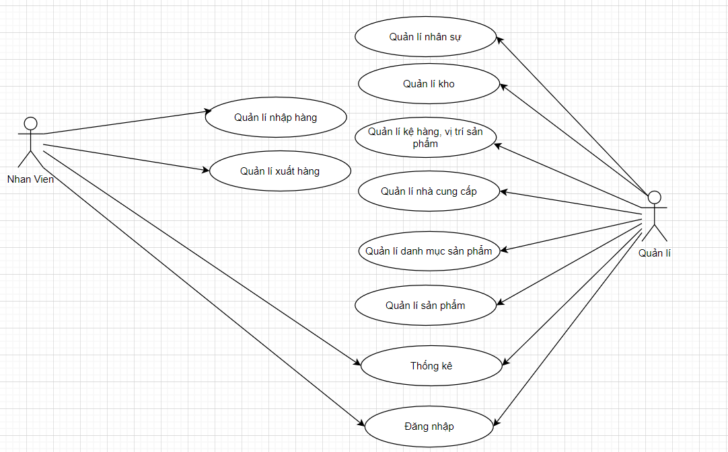

*Hình 3. 1: Usecase tổng quát*

## Các Usecase chi tiết của quản lý.

## Usecase quản lý nhân sự

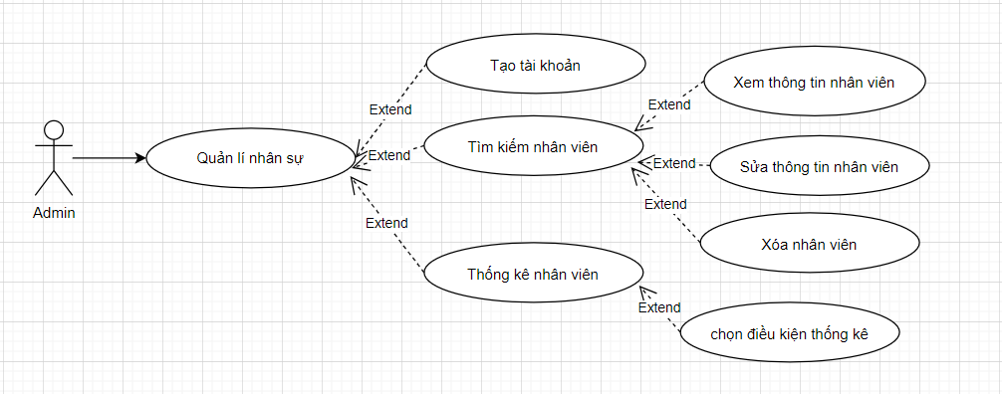

*Hình 3. 2: Usecase quản lý nhân sự*

## Đặc tả Usecase quản lý nhân sự

|  |  |
| --- | --- |
| Tên Usecase | Tạo tài khoản |
| Tác nhân chính | Quản lý |
| Điều kiện trước | Quản lý đăng nhập vào hệ thống với quyền quản lý Nhân viên mới chưa có thông tin |
| Đảm bảo tối thiểu | Cho phép nhập lại CMND/CCCD khi xác thực thất bại |
| Điều kiện sau |  |
| Chuỗi sự kiện chính:   1. Quản lý gửi yêu cầu tạo mới nhân viên 2. Thêm các thông tin nhân viên 3. Hệ thống kiểm tra thông tin nhân viên 4. Quản lý xác nhận thêm nhân viên. 5. Hệ thống lưu nhân viên. 6. Hệ thống hiển thị thông báo kết quả. | |
| Ngoại lệ:  3. Kiểm tra các thông tin nhân viên được quản lý tạo mới như email, số điện thoại, CCCD, Username nếu trùng thì yêu cầu nhập lại. | |

*Bảng 3. 1: Đặc tả Usecase tạo nhân viên*

|  |  |
| --- | --- |
| Tên Usecase | Thay đổi thông tin nhân viên |
| Tác nhân chính | Quản lý |
| Điều kiện trước | Quản lý đăng nhập vào hệ thống với quyền quản lý |
| Đảm bảo tối thiểu |  |
| Điều kiện sau |  |

Chuỗi sự kiện chính:

1. Quản lý tìm nhân viên cần thay đổi thông tin.
2. Quản lý chọn nhân viên cần thay đổi thông tin.
3. Quản lý chọn chức năng thay đổi thông tin.
4. Quản lý nhập các thông tin cần thay đổi.
5. Quản lý xác nhận thay đổi thông tin nhân viên.
6. Hệ thống cập nhật lại thông tin nhân viên.
7. Hệ thống hiện thông báo hoàn tất thay đổi thông tin nhân viên.

*Bảng 3. 2: Đặc tả Usecase thay đổi thông tin nhân viên*

## Usecase quản lý kho

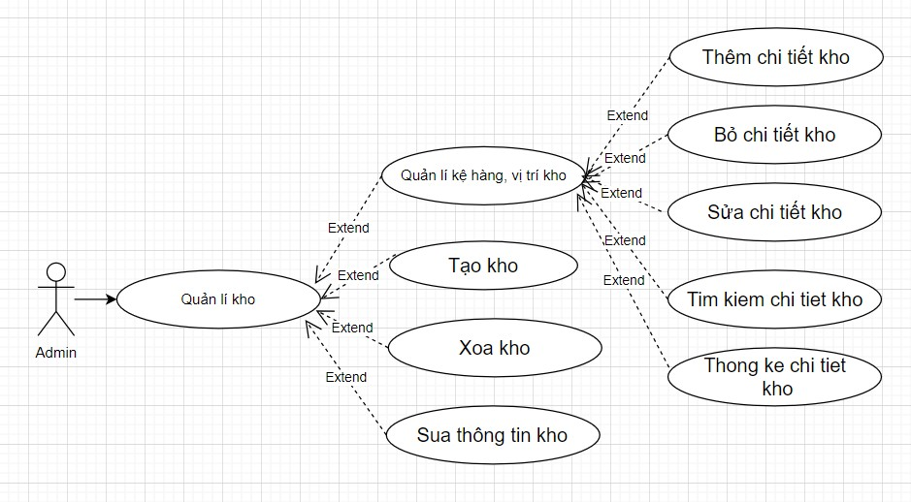

*Hình 3. 3: Usecase quản lý kho*

## Đặc tả Usecase quản lý kho

|  |  |
| --- | --- |
| Tên Usecase | Thêm kho |
| Tác nhân chính | Quản lý |
| Điều kiện trước | Đăng nhập với quyền quản lý |
| Đảm bảo tối thiểu |  |

|  |  |
| --- | --- |
| Điều kiện sau |  |
| Chuỗi sự kiện chính:   1. Quản lý gửi yêu cầu thêm mới kho 2. Thêm các thông tin của kho 3. Hệ thống kiểm tra kho đã được tạo chưa và trả về kết quả 4. Hệ thống xác nhận thêm kho thành công 5. Lưu thông tin kho | |
| Ngoại lệ:  3. Nếu thông tin kho thêm vào trùng với thông tin đã lưu, yêu cầu người dùng kiểm tra lại thông tin và sửa phù hợp để có thể lưu thông tin mới. | |

*Bảng 3. 3: Đặc tả Usecase thêm kho*

|  |  |
| --- | --- |
| Tên Usecase | Thêm chi tiết kho |
| Tác nhân chính | Quản lý |
| Điều kiện trước | Đăng nhập với quyền quản lý |
| Đảm bảo tối thiểu |  |
| Điều kiện sau |  |
| Chuỗi sự kiện chính:   1. Quản lý gửi yêu cầu thêm mới các chi tiết kho 2. Hệ thống kiểm tra kho đã được tạo chưa và trả về kết quả 3. Thêm các thông tin chi tiết kho 4. Hệ thống kiểm tra và trả về kết quả 5. Hệ thống xác nhận thêm chi tiết kho thành công 6. Lưu thông tin các chi tiết kho | |

Ngoại lệ:

2. Nếu thông tin kho không có trả về kết quả không có kho và yêu cầu người dùng chọn kho khác nếu muốn thêm chi tiết kho.

*Bảng 3. 4: Đặc tả Usecase thêm chi tiết kho*

|  |  |
| --- | --- |
| Tên Usecase | Sửa thông tin kho |
| Tác nhân chính | Quản lý |
| Điều kiện trước | Đăng nhập vào hệ thống với quyền quản lý |
| Đảm bảo tối thiểu |  |
| Điều kiện sau |  |
| Chuỗi sự kiện chính:   1. Chọn kho cần sửa thông tin trong giao diện quản lý kho. 2. Chọn chức năng sửa thông tin kho. 3. Nhập những thông tin cần sửa đổi. 4. Xác nhận sửa thông tin kho. 5. Hệ thống xác thực thông tin cần sửa đổi. 6. Hệ thống cập nhật thông tin kho. 7. Hệ thống hiển thị thông báo kết quả. | |
| Ngoại lệ:  5. Nếu thông tin mới của kho không hợp lệ: hệ thống hiển thị thông báo lỗi, yêu cầu kiểm tra lại thông tin kho và dừng thao tác cập nhật kho. | |

*Bảng 3. 5: Đặc tả Usecase sửa thông tin kho*

|  |  |
| --- | --- |
| Tên Usecase | Sửa thông tin chi tiết kho |
| Tác nhân chính | Quản lý |
| Điều kiện trước | Đăng nhập vào hệ thống với quyền quản lý |

|  |  |
| --- | --- |
| Đảm bảo tối thiểu |  |
| Điều kiện sau |  |
| Chuỗi sự kiện chính:   1. Chọn các chi tiết kho cần sửa thông tin trong giao diện quản lý kho. 2. Chọn chức năng sửa thông tin chi tiết kho. 3. Nhập những thông tin cần sửa đổi. 4. Xác nhận sửa thông tin chi tiết kho. 5. Hệ thống xác thực thông tin cần sửa đổi. 6. Hệ thống cập nhật thông tin chi tiết kho. 7. Hệ thống hiển thị thông báo kết quả. | |
| Ngoại lệ:  5. Nếu thông tin mới của chi tiết kho không hợp lệ: hệ thống hiển thị thông báo lỗi, yêu cầu kiểm tra lại thông tin chi tiết kho và dừng thao tác cập nhật kho. | |

*Bảng 3. 6: Đặc tả Usecase sửa thông tin chi tiết kho*

|  |  |
| --- | --- |
| Tên Usecase | Xóa kho |
| Tác nhân chính | Quản lý |
| Điều kiện trước | Đăng nhập với quyền quản lý |
| Đảm bảo tối thiểu |  |
| Điều kiện sau |  |
| Chuỗi sự kiện chính:   1. Quản lý gửi yêu cầu xóa kho 2. Kiểm tra thông tin của kho 3. Hệ thống kiểm tra sản phẩm hoặc các chi tiết trong kho 4. Hệ thống xác nhận xóa kho. | |

Ngoại lệ:

1. Hệ thống kiểm tra kho đã được tạo chưa và trả về kết qủa
2. Hệ thống kiểm tra kho có chưa các sản phẩm hay các kệ trong kho hay không nếu có thì không cho xóa nếu không có gì trong kho cho xóa kho khỏi hệ thống

*Bảng 3. 7: Đặc tả Usecase xóa kho*

|  |  |
| --- | --- |
| Tên Usecase | Xóa chi tiết kho |
| Tác nhân chính | Quản lý |
| Điều kiện trước | Đăng nhập với quyền quản lý |
| Đảm bảo tối thiểu |  |
| Điều kiện sau |  |
| Chuỗi sự kiện chính:   1. Quản lý gửi yêu cầu xóa chi tiết kho 2. Kiểm tra thông tin của chi tiết kho 3. Hệ thống kiểm tra sản phẩm hoặc các chi tiết trong kho 4. Hệ thống xác nhận xóa chi tiết kho. | |
| Ngoại lệ:   1. Hệ thống kiểm tra chi tiết kho đã được tạo chưa và trả về kết qủa 2. Hệ thống kiểm tra các chi tiết kho có chứa các sản phẩm hay không nếu có thì không cho xóa nếu không có gì trong kệ kho cho xóa chi tiết kho khỏi hệ thống | |

*Bảng 3. 8: Đặc tả Usecase xóa chi tiết kho*

## Usecase quản lý nhà cung cấp

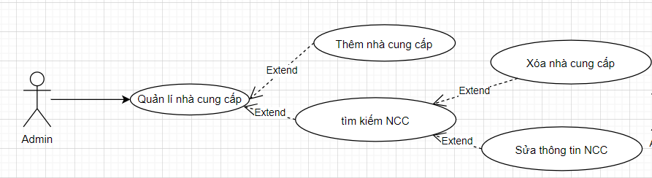

*Hình 3. 4: Usecase quản lý nhà cung cấp*

## Đặc tả Usecase quản lý nhà cung cấp

|  |  |
| --- | --- |
| Tên Usecase | Thêm nhà cung cấp |
| Tác nhân chính | Quản lý |
| Điều kiện trước | Đăng nhập với quyền quản lý |
| Đảm bảo tối thiểu |  |
| Điều kiện sau |  |
| Chuỗi sự kiện chính:   1. Quản lý gửi yêu cầu thêm mới nhà cung cấp 2. Thêm các thông tin của nhà cung cấp 3. Hệ thống kiểm tra nhà cung cấp đã được tạo chưa và trả về kết quả 4. Hệ thống xác nhận thêm nhà cung cấp thành công 5. Lưu thông tin nhà cung cấp | |
| Ngoại lệ:  3. Nếu thông tin nhà cung cấp thêm vào trùng với thông tin đã lưu, yêu cầu người dùng kiểm tra lại thông tin và sửa phù hợp để có thể lưu thông tin mới. | |

*Bảng 3. 9: Đặc tả Usecase thêm nhà cung cấp*

|  |  |
| --- | --- |
| Tên Usecase | Sửa thông tin nhà cung cấp |
| Tác nhân chính | Quản lý |
| Điều kiện trước | Đăng nhập vào hệ thống với quyền quản lý |

|  |  |
| --- | --- |
| Đảm bảo tối thiểu |  |
| Điều kiện sau |  |
| Chuỗi sự kiện chính:   1. Chọn nhà cung cấp cần sửa thông tin trong giao diện quản lý nhà cung cấp. 2. Chọn chức năng sửa thông tin nhà cung cấp. 3. Nhập những thông tin cần sửa đổi. 4. Xác nhận sửa thông tin nhà cung cấp. 5. Hệ thống xác thực thông tin cần sửa đổi. 6. Hệ thống cập nhật thông tin nhà cung cấp. 7. Hệ thống hiển thị thông báo kết quả. | |
| Ngoại lệ:  5. Nếu thông tin mới của nhà cung cấp không hợp lệ: hệ thống hiển thị thông báo lỗi, yêu cầu kiểm tra lại thông tin nhà cung cấp và dừng thao tác cập nhật nhà cung cấp. | |

*Bảng 3. 10: Đặc tả Usecase sửa thông tin nhà cung cấp*

|  |  |
| --- | --- |
| Tên Usecase | Xóa nhà cung cấp |
| Tác nhân chính | Quản lý |
| Điều kiện trước | Đăng nhập vào hệ thống với quyền quản lý |
| Đảm bảo tối thiểu |  |
| Điều kiện sau |  |
| Chuỗi sự kiện chính:   1. Chọn nhà cung cấp cần sửa thông tin trong giao diện quản lý nhà cung cấp. 2. Chọn chức năng xóa nhà cung cấp. 3. Xác nhận xóa nhà cung cấp. 4. Hệ thống kiểm tra thông tin nhà cung cấp có được thao tác trong hệ thống hay chưa. | |

|  |
| --- |
| 1. Hệ thống xóa nhà cung cấp. 2. Hệ thống hiển thị thông báo kết quả. |
| Ngoại lệ:   1. Nếu thông tin nhà cung cấp đã được thao tác trong hệ thống: hệ thống hiển thị thông báo nhà cung cấp đã được thao tác và hỏi người dùng có muốn chuyển trạng thái nhà cung cấp thành ngưng hoạt động hay không. 2. Kế toán xác nhận chuyển trạng thái nhà cung cấp thành ngưng hoạt động. 3. Hệ thống cập nhật trạng thái của nhà cung cấp thành ngưng hoạt động. 4. Hệ thống hiển thị thông báo kết quả. |

*Bảng 3. 11: Đặc tả Usecase xóa nhà cung cấp*

## Usecase quản lý danh mục sản phẩm

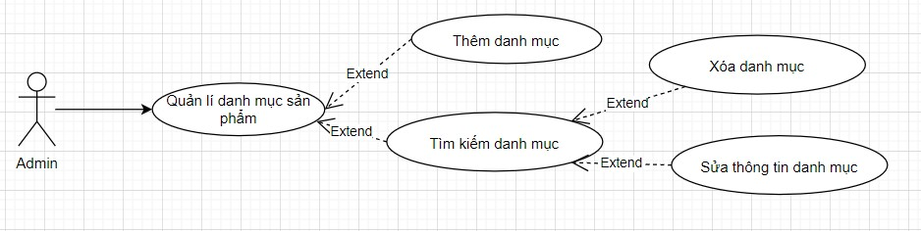

*Hình 3. 5: Usecase quản lý danh mục sản phẩm*

## Đặc tả Usecase quản lý danh mục sản phẩm

|  |  |
| --- | --- |
| Tên Usecase | Thêm danh mục |
| Tác nhân chính | Quản lý |
| Điều kiện trước | Đăng nhập với quyền quản lý |
| Đảm bảo tối thiểu |  |
| Điều kiện sau |  |

|  |
| --- |
| Chuỗi sự kiện chính:   1. Quản lý gửi yêu cầu thêm mới danh mục 2. Thêm các thông tin của danh mục 3. Hệ thống kiểm tra danh mục đã được tạo chưa và trả về kết quả 4. Hệ thống xác nhận thêm danh mục thành công 5. Lưu thông tin danh mục |
| Ngoại lệ:  3. Nếu thông tin danh mục thêm vào trùng với thông tin đã lưu, yêu cầu người dùng kiểm tra lại thông tin và sửa phù hợp để có thể lưu thông tin mới. |

*Bảng 3. 12: Đặc tả Usecase thêm danh mục sản phẩm*

|  |  |
| --- | --- |
| Tên Usecase | Sửa thông tin danh mục |
| Tác nhân chính | Quản lý |
| Điều kiện trước | Đăng nhập vào hệ thống với quyền quản lý |
| Đảm bảo tối thiểu |  |
| Điều kiện sau |  |
| Chuỗi sự kiện chính:   1. Chọn danh mục cần sửa thông tin trong giao diện quản lý danh mục sản phẩm. 2. Chọn chức năng sửa thông tin danh mục. 3. Nhập những thông tin cần sửa đổi. 4. Xác nhận sửa thông tin danh mục. 5. Hệ thống xác thực thông tin cần sửa đổi. 6. Hệ thống cập nhật thông tin danh mục. 7. Hệ thống hiển thị thông báo kết quả. | |
| Ngoại lệ:  5. Nếu thông tin mới của danh mục không hợp lệ: hệ thống hiển thị thông báo lỗi, | |

yêu cầu kiểm tra lại thông tin danh mục và dừng thao tác cập nhật nhà cung cấp.

*Bảng 3. 13: Đặc tả Usecase sửa thông tin danh mục sản phẩm*

|  |  |
| --- | --- |
| Tên Usecase | Xóa danh mục sản phẩm |
| Tác nhân chính | Quản lý |
| Điều kiện trước | Đăng nhập vào hệ thống với quyền quản lý |
| Đảm bảo tối thiểu |  |
| Điều kiện sau |  |
| Chuỗi sự kiện chính:   1. Chọn danh mục cần xóa thông tin trong giao diện quản lý danh mục sản phẩm. 2. Chọn chức năng xóa danh mục. 3. Xác nhận xóa danh mục. 4. Hệ thống kiểm tra thông tin danh mục có được thao tác trong hệ thống hay chưa. 5. Hệ thống xóa danh mục. 6. Hệ thống hiển thị thông báo kết quả. | |
| Ngoại lệ:   1. Nếu thông tin danh mục đã được thao tác trong hệ thống: hệ thống hiển thị thông báo nhà cung cấp đã được thao tác và hỏi người dùng có muốn chuyển trạng thái danh mục hay không. 2. Quản lý xác nhận chuyển trạng thái danh mục thành ngưng hoạt động. 3. Hệ thống cập nhật trạng thái của danh mục thành ngưng hoạt động. | |

*Bảng 3. 14: Đặc tả Usecase xóa danh mục sản phẩm*

## Usecase quản lý sản phẩm

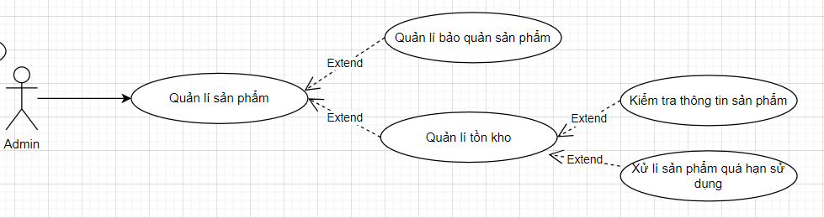

*Hình 3. 6: Usecase quản lý sản phẩm*

## Đặc tả Usecase quản lý sản phẩm

|  |  |
| --- | --- |
| Tên Usecase | Kiểm tra tồn kho |
| Tác nhân chính | Quản lý |
| Điều kiện trước | Đăng nhập vào hệ thống với quyền quản lý |
| Đảm bảo tối thiểu |  |
| Điều kiện sau |  |
| Chuỗi sự kiện chính:   1. Gửi yêu cầu xem sô lượng tồn kho 2. Hệ thống sẽ kiểm tra dựa vào số lượng sản phẩm đã nhập và xuất kho 3. Hệ thống sẽ đưa ra các số lượng sản phẩm còn trong kho | |

*Bảng 3. 15: Đặc tả Usecase kiểm tra tồn kho*

|  |  |
| --- | --- |
| Tên Usecase | Quản lý bảo quản sản phẩm |
| Tác nhân chính | Quản lý |
| Điều kiện trước | Đăng nhập vào hệ thống với quyền quản lý |
| Đảm bảo tối thiểu |  |
| Điều kiện sau |  |

Chuỗi sự kiện chính:

1. Yêu cầu hệ thống xuất danh sách các mặt hàng sắp hết hạn sử dụng.
2. Hệ thống tìm và ghi nhận danh sách các mặt hàng sắp hết hạn sử dụng đang được lưu trữ trong kho dựa vào hạn sử dụng của mặt hàng và loại của mặt hàng.
3. Hệ thống hiển thị danh sách các mặt hàng sắp hết hạn.
4. Chọn mặt hàng trong danh sách.
5. Hệ thống hiển thị thông tin số lượng, vị trí…của mặt hàng.
6. Quản lý sẽ lựa chọn cách phù hợp để xử lý (xuất hàng, bỏ,…)

*Bảng 3. 16: Đặc tả Usecase quản lý bảo quản sản phẩm*

## Các Usecase chi tiết của nhân viên.

## Usecase quản lý nhập hàng

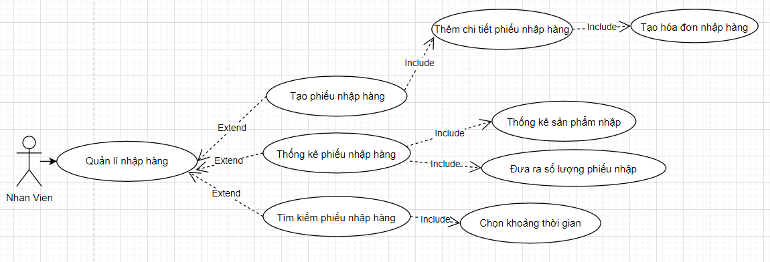

*Hình 3. 7: Usecase quản lý nhập hàng*

## Đặc tả Usecase quản lý nhập hàng

|  |  |
| --- | --- |
| Tên Usecase | Tạo phiếu nhập hàng |
| Tác nhân chính | Nhân viên |
| Điều kiện trước | Nhân viên đã đăng nhập vào hệ thống |
| Đảm bảo tối thiểu |  |
| Điều kiện sau |  |

Chuỗi sự kiện chính:

1. Nhân viên tạo phiếu nhập.
2. Tạo phiếu nhập hàng và lấy ngày nhập
3. Xác nhận hoàn tất tạo phiếu nhập.
4. Hệ thống lưu phiếu nhập.
5. Hệ thống hiển thị thông báo kết quả.

*Bảng 3. 17: Đặc tả Usecase tạo phiếu nhập hàng*

|  |  |
| --- | --- |
| Tên Usecase | Tạo chi tiết phiếu nhập hàng |
| Tác nhân chính | Nhân viên |
| Điều kiện trước | Nhân viên đã đăng nhập vào hệ thống  Nhân viên đã tạo phiếu nhập hàng |
| Đảm bảo tối thiểu |  |
| Điều kiện sau |  |
| Chuỗi sự kiện chính:   1. Thủ kho tạo chi tiết cho các phiếu nhập. 2. Tạo phiếu với các số lượng sản phẩm, tên sản phẩm, giá,… 3. Hệ thống hiển thị phiếu nhập tạm thời để kiểm tra. 4. Nhân viên chỉnh sửa thông tin phiếu nhập nếu có sai sót 5. Xác nhận hoàn tất tạo phiếu nhập. 6. Hệ thống lưu phiếu nhập. 7. Hệ thống hiển thị thông báo kết quả. | |

*Bảng 3. 18: Đặc tả Usecase tạo chi tiết phiếu nhập hàng*

|  |  |
| --- | --- |
| Tên Usecase | Lập hóa đơn nhập hàng |
| Tác nhân chính | Nhân viên |
| Điều kiện trước | Đã hoàn tất nhập hàng và ghi nhận chi tiết phiếu nhập |

|  |  |
| --- | --- |
|  | hàng |
| Đảm bảo tối thiểu |  |
| Điều kiện sau |  |
| Chuỗi sự kiện chính:   1. Sau khi hoàn thành tạo các phiếu nhập sẽ có các danh sách phiếu nhập đã tạo. 2. Nhân viên chọn phiếu nhập cần lập hóa đơn. 3. Hệ thống lấy chi tiết phiếu nhập. 4. Từ số lượng và giá thì có thể tính được giá của các sản phẩm nhập 5. Nhân viên có thể xem hoặc in hóa đơn | |

*Bảng 3. 19: Đặc tả Usecase lập hóa đơn nhập hàng*

## Usecase quản lý nhập hàng vào kho

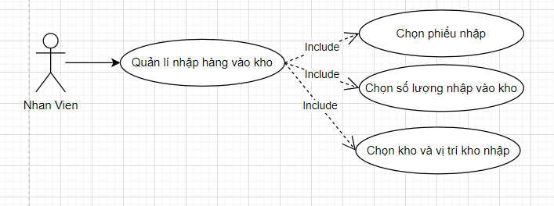

*Hình 3. 8 Usecase quản lý nhập hàng vào kho*

## Đặc tả Usecase quản lý nhập hàng vào kho

|  |  |
| --- | --- |
| Tên Usecase | Nhập hàng vào kho |
| Tác nhân chính | Nhân viên |
| Điều kiện trước | Đăng nhập vào hệ thống với quyền nhân viên  Đã tạo phiếu nhập hàng và chi tiết phiếu nhập hàng |
| Đảm bảo tối thiểu |  |

|  |  |
| --- | --- |
| Điều kiện sau |  |
| Chuỗi sự kiện chính:   1. Mở giao diện chức năng nhập hàng vào kho. 2. Yêu cầu nhập hàng vào kho. 3. Thêm các thông tin nhập hàng vào kho. 4. Hệ thống kiểm tra thông tin kho. 5. Xác nhận nhập hàng vào kho thành công 6. Lưu thông tin nhập hàng vào kho | |
| Ngoại lệ:  4. Kiểm tra thông tin kho hàng nếu vượt quá số lượng hoặc không có kho, chi tiết kho thì trả kết quả cho người dùng và yêu cầu nhập lại. | |

*Bảng 3. 20: Đặc tả Usecase nhập hàng vào kho*

## Usecase quản lý xuất hàng

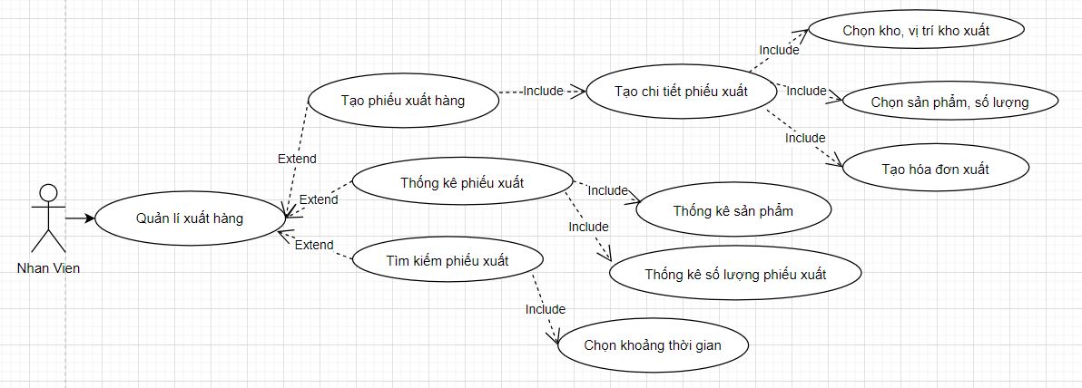

*Hình 3. 9: Usecase Quản lý xuất hàng*

## Đặc tả Usecase quản lý xuất hàng

|  |  |
| --- | --- |
| Tên Usecase | Lập phiếu xuất |
| Tác nhân chính | Nhân viên |
| Điều kiện trước | Đăng nhập vào hệ thống với quyền nhân viên |
| Đảm bảo tối thiểu |  |

|  |  |
| --- | --- |
| Điều kiện sau |  |
| Chuỗi sự kiện chính:   1. Nhân viên gửi yêu cầu tạo phiếu xuất 2. Hệ thống sẽ tạo ngày xuất hoặc nhân viên có thể nhập vào 3. Hệ thống lưu phiếu xuất. | |

*Bảng 3. 21: Đặc tả Usecase lập phiếu xuất*

|  |  |
| --- | --- |
| Tên Usecase | Tạo chi tiết phiếu xuất |
| Tác nhân chính | Nhân viên |
| Điều kiện trước | Đăng nhập vào hệ thống với quyền nhân viên Đã lập phiếu xuất hàng  Sản phẩm đã được nhập vào kho |
| Đảm bảo tối thiểu |  |
| Điều kiện sau |  |
| Chuỗi sự kiện chính:   1. Nhân viên chọn phiếu xuất cần ghi nhận chi tiết. 2. Hệ thống hiển thị danh sách các mặt hàng cần xuất và vị trí các mặt hàng trong kho. 3. Nhân viên ghi nhận số lượng, sản phẩm và giá xuất. 4. Sau khi hoàn thành ghi nhận tất cả mặt hàng xuất, nhân viên chọn hoàn tất ghi nhận. 5. Hệ thống hiển thị bản ghi nhận chi tiết phiếu xuất của nhân viên 6. Xác nhận hoàn tất phiếu xuất. 7. Hệ thống lưu và hiển thị kết quả | |

*Bảng 3. 22: Đặc tả Usecase tạo chi tiết phiếu xuất*

|  |  |
| --- | --- |
| Tên Usecase | Tạo hóa đơn xuất hàng |
| Tác nhân chính |  |
| Điều kiện trước | Nhân viên đã hoàn tất phiếu xuất |
| Đảm bảo tối thiểu |  |
| Điều kiện sau |  |
| Chuỗi sự kiện chính:   1. Yêu cầu xem danh sách các phiếu xuất cần lập hóa đơn. 2. Hệ thống hiển thị danh sách các phiếu xuất cần lập hóa đơn. 3. Chọn phiếu xuất cần lập hóa đơn. 4. Hệ thống lấy chi phiếu xuất và tạo hóa đơn. 5. Chọn phương pháp xuất hóa đơn (xuất hóa đơn điện tử, in hóa đơn giấy). 6. Xác nhận lập hóa đơn. 7. Hệ thống xuất hóa đơn. | |

*Bảng 3. 23: Đặc tả Usecase tạo hóa đơn xuất hàng*

## Các Usecase chung.

## Usecase Đăng nhập

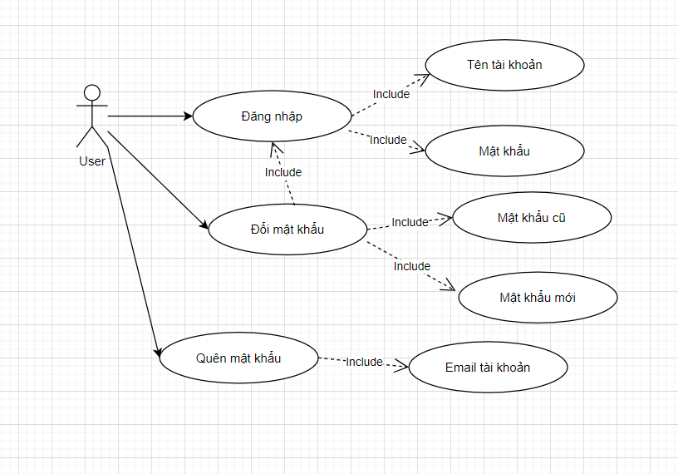

*Hình 3. 10: Usecase quản lý tài khoản*

|  |  |
| --- | --- |
| Tên Usecase | Đăng nhập |
| Tác nhân chính | Người dùng (Nhân viên, Quản lý) |
| Điều kiện trước | Người dùng đã được cấp tài khoản |
| Đảm bảo tối thiểu |  |
| Điều kiện sau |  |
| Chuỗi sự kiện chính:   1. Người dùng nhập tài khoản. 2. Người dùng nhập mật khẩu. 3. Người dùng yêu cầu đăng nhập. 4. Hệ thống xác thực tài khoản, mật khẩu. 5. Hệ thống hiển thị thông báo xác thực. | |

*Bảng 3. 24: Đặc tả Usecase đăng nhập và xem thống kê*

|  |  |
| --- | --- |
| Tên Usecase | Đổi mật khẩu |
| Tác nhân chính | Người dùng (Nhân viên, Quản lý) |
| Điều kiện trước | Người dùng đã được cấp tài khoản |
| Đảm bảo tối thiểu |  |
| Điều kiện sau |  |
| Chuỗi sự kiện chính:   1. Người dùng nhập tài khoản. 2. Người dùng nhập mật khẩu. 3. Người dùng yêu cầu đăng nhập. 4. Hệ thống xác thực tài khoản, mật khẩu. 5. Hệ thống hiển thị thông báo xác thực. 6. Người dùng yêu cầu đổi mật khẩu 7. Người dùng nhập mật khẩu cũ và mật khẩu mới 8. Hệ thống kiểm tra mật khẩu cũ đã được nhập đúng hay chưa 9. Trả kết quả và lưu mật khẩu mới | |

*Bảng 3. 25: Đặc tả Usecase đổi mật khẩu*

|  |  |
| --- | --- |
| Tên Usecase | Quên mật khẩu |
| Tác nhân chính | Người dùng (Nhân viên, Quản lý) |
| Điều kiện trước | Người dùng đã được cấp tài khoản, người dùng đã thêm thông tin email vào tài khoản |
| Đảm bảo tối thiểu |  |
| Điều kiện sau |  |
| Chuỗi sự kiện chính:   1. Người dùng nhập email tài khoản đã được tạo. 2. Hệ thống tiến hành kiểm tra email trên đã tồn tại và có liên kết tài khoản chưa 3. Hệ thống tiến hành gửi một mật khẩu mới được random 6 số gửi về email liên kết và lưu mật khẩu mới của tài khoản. 4. Hệ thống trả kết quả. | |

*Bảng 3. 26: Đặc tả Usecase quên mật khẩu*

|  |  |
| --- | --- |
| Tên Usecase | Xem thống kê |
| Tác nhân chính | Người dùng (quản lý, nhân viên) |
| Điều kiện trước | Đăng nhập vào hệ thống |
| Đảm bảo tối thiểu |  |
| Điều kiện sau |  |
| Chuỗi sự kiện chính:   1. Người dùng sẽ yêu cầu thống kê phù hợp với chức năng đã được phân quyền 2. Hệ thống tìm và ghi nhận danh sách các thông tin được yêu cầu thống kê. 3. Hệ thống hiển thị danh sách thông tin thống kê. | |

*Bảng 3. 27: Đặc tả Usecase xem thống kê*

|  |  |
| --- | --- |
| Tên Usecase | Kiểm tra và tìm kiếm |
| Tác nhân chính | Người dùng (quản lý, nhân viên) |
| Điều kiện trước | Đăng nhập vào hệ thống |
| Đảm bảo tối thiểu |  |
| Điều kiện sau |  |
| Chuỗi sự kiện chính:   1. Thủ kho yêu cầu tìm kiếm. 2. Hệ thống tìm các thông tin người dùng cần tìm phù hợp với chức năng. 3. Hệ thống trả kết quả thông tin tìm kiếm. 4. Hệ thống hiển thị thông tin. | |

*Bảng 3. 28: Đặc tả Usecase kiểm tra và tìm kiếm*

## CHƯƠNG 4: THIẾT KẾ HỆ THỐNG

## Thiết kế kiến trúc

Mô hình kiến trúc 3 lớp, là một mô hình phân tầng phổ biến trong phát triển phần mềm. Nó tách biệt ứng dụng thành ba lớp chính để phân chia logic và trách nhiệm. Dưới đây là mô tả chi tiết về mô hình 3 lớp:

* + - Lớp giao diện người dùng (Presentation Layer): Lớp này là lớp giao diện người dùng cuối cùng và tương tác với người dùng. Nó đảm nhiệm nhiệm vụ hiển thị thông tin, tương tác với người dùng và gửi yêu cầu đến lớp logic nghiệp vụ. Lớp giao diện người dùng thường gồm các thành phần như giao diện đồ họa, các form nhập liệu, các nút điều khiển và logic hiển thị dữ liệu.
    - Lớp logic nghiệp vụ (Business Logic Layer): Lớp logic nghiệp vụ chứa logic nghiệp vụ của ứng dụng. Nó xử lý các yêu cầu từ lớp giao diện người dùng, thực hiện các xử lý, tính toán và kiểm tra logic. Lớp này là nơi triển khai các quy tắc, quy trình xử lý và các tính toán phức tạp. Nó không trực tiếp truy cập dữ liệu, mà thay vào đó gửi yêu cầu đến lớp truy xuất dữ liệu để truy vấn hoặc cập nhật dữ liệu.
    - Lớp truy xuất dữ liệu (Data Access Layer): Lớp Truy xuất dữ liệu là lớp liên quan đến truy cập và tương tác với nguồn dữ liệu. Nó đảm nhận nhiệm vụ truy vấn, cập nhật và lưu trữ dữ liệu từ nguồn dữ liệu, thường là cơ sở dữ liệu. Lớp này sử dụng các công nghệ và thư viện để kết nối và tương tác với cơ sở dữ liệu như SQL, ORM (Object-Relational Mapping) hoặc các giao thức truyền thông khác.

Mô hình 3 lớp giúp phân chia logic và trách nhiệm rõ ràng giữa các thành phần của ứng dụng. Nó cung cấp sự tách biệt và khả năng tái sử dụng giữa các lớp, tăng tính mô đun và dễ bảo trì của hệ thống. Ngoài ra, mô hình này cũng tạo điều kiện cho đội ngũ phát triển làm việc đồng thời và độc lập trên từng lớp.

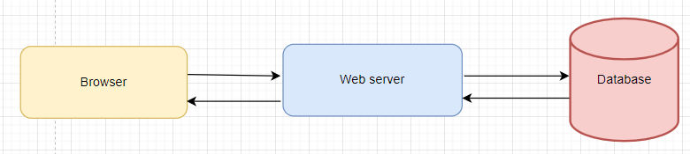

*Hình 4. 1: Kiểu kiến trúc*

## Công nghệ sử dụng

## Front-End

JavaScript mang lại nhiều lợi ích về tương tác người dùng, xử lý dữ liệu phía client, tái sử dụng mã và thư viện, hỗ trợ đa nền tảng và hỗ trợ mạnh mẽ từ cộng đồng lập trình viên. JavaScript là một công cụ mạnh mẽ cho phát triển ứng dụng web và di động.

React là một thư viện JavaScript phổ biến được sử dụng để xây dựng giao diện người dùng trong các ứng dụng web.

* Cộng đồng và hỗ trợ mạnh mẽ:
  + React có một cộng đồng phát triển lớn và sôi động.
  + Có nhiều tài liệu, hướng dẫn, thư viện và công cụ hỗ trợ cho việc phát triển ứng dụng React.
  + Cộng đồng cung cấp hỗ trợ và chia sẻ kiến thức, giúp giải quyết các vấn đề và nâng cao kỹ năng lập trình.
* Hỗ trợ cho ứng dụng di động:
  + Giúp lập trình viên có thể mở rộng phần mềm trên thiết bị di động với React Native, một framework dựa trên React, cho phép phát triển ứng dụng di động đa nền tảng (iOS và Android) bằng JavaScript.
  + Sử dụng React Native, nhà phát triển có thể chia sẻ mã nguồn giữa ứng dụng web và ứng dụng di động, giảm thiểu công sức phát triển.
* Hiệu suất cao:
  + React sử dụng Virtual DOM, một bản sao của DOM, để tối ưu quá trình cập nhật giao diện.
  + Thay vì cập nhật toàn bộ DOM, React chỉ cập nhật những phần thay đổi, giúp giảm tải cho trình duyệt và tăng hiệu suất ứng dụng.
* Tái sử dụng thành phần:
  + React khuyến khích việc phân chia giao diện thành các thành phần nhỏ độc lập.
  + Các thành phần này có thể tái sử dụng trong nhiều phần của ứng dụng, giảm công sức phát triển và tăng tính mô đun.
* Mã dễ đọc và dễ bảo trì:
  + React sử dụng JSX, một cú pháp giống HTML, để định nghĩa giao diện.
  + Mã JSX dễ đọc, rõ ràng và giúp hiểu rõ cấu trúc giao diện.
  + Việc tách biệt thành phần cũng làm cho mã dễ bảo trì và tái sử dụng.
* Quản lý trạng thái dễ dàng:
  + React hỗ trợ quản lý trạng thái của ứng dụng thông qua State.
  + State là dữ liệu có thể thay đổi trong một Component, và React cung cấp cách dễ dàng để cập nhật và theo dõi trạng thái này.

## Back-End

Sử dụng Java trong phát triển phần mềm quản lý mang lại nhiều lợi ích về độ tin cậy, bảo mật, đa nền tảng, quản lý bộ nhớ tự động, hỗ trợ từ cộng đồng và tích hợp dễ dàng.

Spring Boot là một framework phát triển ứng dụng Java dựa trên Spring Framework, được thiết kế để giảm bớt công việc cấu hình và tăng tốc quá trình phát triển.

* Tiết kiệm thời gian và công sức:
  + Spring Boot cung cấp các tùy chọn mặc định thông minh và tự động cấu hình dựa trên các quy ước và tiêu chuẩn phổ biến.
  + Việc tự động cấu hình giảm bớt công việc cấu hình tay và giúp nhà phát triển tập trung vào việc xây dựng logic ứng dụng.
* Cấu trúc dự án rõ ràng:
  + Spring Boot khuyến khích sử dụng cấu trúc dự án đơn giản và rõ ràng, giúp dễ dàng tìm kiếm và quản lý các thành phần của ứng dụng.
  + Cấu trúc dự án cung cấp sự phân chia logic và chức năng một cách rõ ràng, tạo điều kiện cho việc phát triển độc lập và hiệu quả.
* Tích hợp dễ dàng:
  + Spring Boot tích hợp tốt với các công nghệ và framework phổ biến khác như Spring MVC, Hibernate, JPA, Thymeleaf, và nhiều thư viện khác.
  + Việc tích hợp dễ dàng giúp tận dụng các tính năng mạnh mẽ của các công nghệ khác và giảm thiểu công việc tích hợp thủ công.
* Quản lý phụ thuộc và phiên bản:
  + Spring Boot sử dụng Maven hoặc Gradle để quản lý phụ thuộc và phiên bản của các thư viện.
  + Quản lý phụ thuộc tự động giúp đảm bảo rằng ứng dụng sẽ sử dụng các phiên bản phù hợp và tránh xung đột phụ thuộc.
* Hỗ trợ cho phát triển RESTful API:
  + Spring Boot cung cấp các thư viện và công cụ hỗ trợ mạnh mẽ cho việc phát triển các API RESTful.
  + Việc xây dựng API RESTful trở nên dễ dàng và nhanh chóng với Spring Boot, giúp tạo ra các dịch vụ web linh hoạt và mở rộng.
* Cộng đồng và tài liệu phong phú:
  + Spring Boot có một cộng đồng phát triển lớn và nhiều tài liệu phong phú, giúp giải quyết các vấn đề và tìm kiếm thông tin hỗ trợ.
  + Cộng đồng cung cấp nhiều ví dụ và hướng dẫn chi tiết, giúp nhà phát triển nhanh chóng làm quen và sử dụng Spring Boot hiệu quả.

## Cơ sở dữ liệu

MySQL là một lựa chọn phổ biến và mạnh mẽ cho việc quản lý cơ sở dữ liệu trong các ứng dụng phát triển.

* Độ tin cậy và ổn định:
  + MySQL là một hệ quản trị cơ sở dữ liệu ổn định và đáng tin cậy, đã được sử dụng rộng rãi trong nhiều ứng dụng kinh doanh và quy mô lớn.
  + Nó cung cấp các tính năng và cơ chế bảo mật mạnh mẽ để đảm bảo an toàn và toàn vẹn dữ liệu.
* Hiệu suất cao:
  + MySQL được tối ưu hóa để cung cấp hiệu suất cao và xử lý tốt cả trong các tình huống có tải lớn và các tác vụ xử lý dữ liệu phức tạp.
  + Nó hỗ trợ các chỉ mục, tối ưu truy vấn và các công nghệ như tối ưu truy vấn, cache, và nhân rộng để cải thiện hiệu suất.
* Đa nền tảng:
  + MySQL có sẵn trên nhiều nền tảng hệ điều hành như Windows, macOS và các hệ điều hành Linux, cho phép triển khai và chạy trên các môi trường khác nhau.
  + Điều này mang lại sự linh hoạt và khả năng tương thích cho ứng dụng của bạn.
* Quản lý dữ liệu dễ dàng:
  + MySQL cung cấp các công cụ và giao diện quản lý dữ liệu dễ sử dụng.
  + Nó hỗ trợ các tính năng quản lý dữ liệu như tạo, cập nhật, xóa và truy vấn dữ liệu một cách dễ dàng và hiệu quả.
* Hỗ trợ chuẩn SQL:
  + MySQL tuân thủ các chuẩn SQL và hỗ trợ các tính năng phong phú của SQL.
  + Điều này cho phép bạn sử dụng các ngôn ngữ truy vấn SQL để truy vấn và quản lý dữ liệu một cách tiện lợi và tiêu chuẩn.
* Hỗ trợ mở rộng:
  + MySQL cho phép mở rộng dữ liệu và tăng khả năng xử lý thông qua các tính năng như nhân rộng, chia tách dữ liệu và bảng, và cụm dữ liệu phân tán.
  + Điều này giúp bạn xây dựng các ứng dụng mở rộng và có khả năng mở rộng khi nhu cầu của hệ thống tăng lên.

## CHƯƠNG 5: THIẾT KẾ CƠ SỞ DỮ LIỆU

## Xác định thực thể

**User**(**Id**, DiaChi, Sdt, email, ho, ten, password, username, CCCD, role)

**Kho**( **Id**, DiaChi, SDT, Email, TenKho) **NhaCungCap**(**Id**, DiaChi, SDT, Email, TenNCC) **DanhMuc**(**Id**, TenDanhMuc)

**SanPham**(**Id**, TenSP, HSD, NgaySanXuat, soluong)

**Vitrikho**(**Id,** cot, hang, ke) **PhieuNhap**(**Id**, NgayNhap) **PhieuXuat**(**Id**, NgayXuat)

## Mô hình thực thể (ERD)

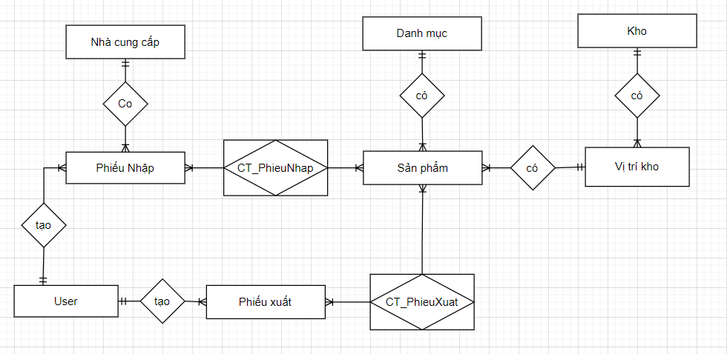

*Hình 5. 1: Mô hình ERD*

## Mô hình Diagram

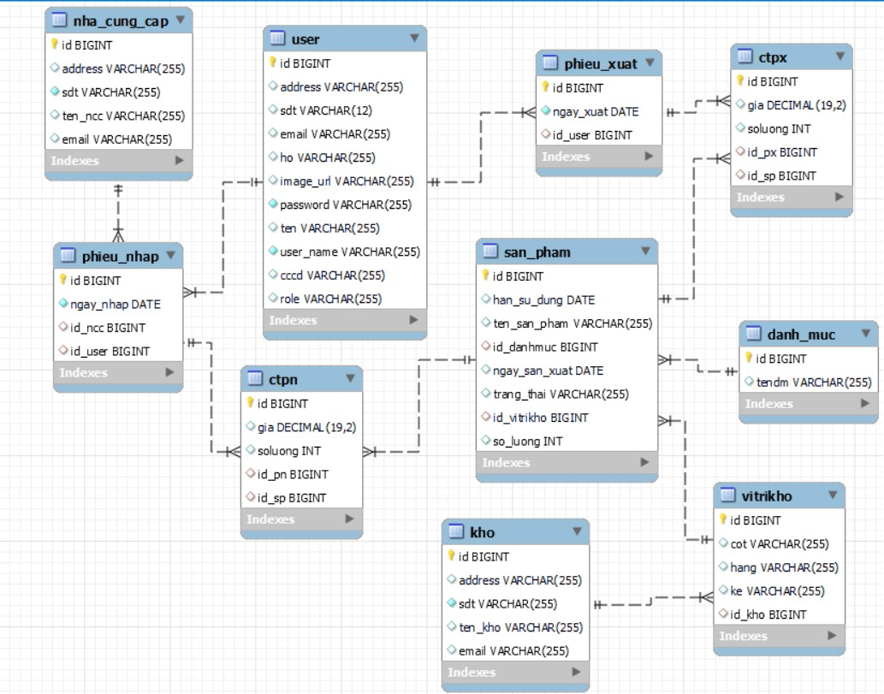

*Hình 5. 2: Mô hình Diagram*

## Từ điển dữ liệu

## User

|  |  |  |  |  |  |
| --- | --- | --- | --- | --- | --- |
| **STT** | **Thuộc tính** | **Kiểu dữ liệu** | **Độ dài** | **Ràng buộc** | **Ghi chú** |
| 1 | id | Bigint |  | Primary Key |  |
| 2 | Address | Varchar | 255 |  |  |
| 3 | sdt | Varchar | 12 | Unique key |  |
| 4 | email | Varchar | 255 | Unique key |  |
| 5 | ho | Varchar | 60 |  |  |
| 6 | Ten | Varchar | 20 |  |  |
| 7 | Password | Varchar | 50 | Not null |  |

|  |  |  |  |  |  |
| --- | --- | --- | --- | --- | --- |
| 8 | Username | Varchar | 30 | Unique key, not null |  |
| 9 | CCCD | Varchar | 12 | Unique key |  |
| 10 | Role | Varchar | 10 |  |  |
| 11 | imageURL | Varchar | 255 |  |  |

*Bảng 5. 1: Table User*

## Kho

|  |  |  |  |  |  |
| --- | --- | --- | --- | --- | --- |
| **STT** | **Thuộc tính** | **Kiểu dữ liệu** | **Độ dài** | **Ràng buộc** | **Ghi chú** |
| 1 | id | Bigint |  | Primary Key |  |
| 2 | Address | Varchar | 255 |  |  |
| 3 | sdt | Varchar | 12 | Unique key, not null |  |
| 4 | email | Varchar | 255 | Unique key |  |
| 5 | TenKho | Varchar | 60 |  |  |

*Bảng 5. 2: Table Kho*

## Sản phẩm

|  |  |  |  |  |  |
| --- | --- | --- | --- | --- | --- |
| **STT** | **Thuộc tính** | **Kiểu dữ liệu** | **Độ dài** | **Ràng buộc** | **Ghi chú** |
| 1 | id | Bigint |  | Primary Key |  |
| 2 | TenSanPham | Varchar | 255 | Unique Key |  |
| 3 | NgaySanXuat | Date |  |  |  |
| 4 | HanSuDung | Int |  |  |  |
| 5 | SoLuong | Int |  |  |  |
| 6 | TrangThai | Varchar |  |  |  |
| 7 | IdDanhMuc | BigInt |  | FOREIGN KEY |  |
| 8 | id_vitrikho | BigInt |  | FOREIGN KEY |  |

*Bảng 5. 3: Table sản phẩm*

## Phiếu nhập

|  |  |  |  |  |  |
| --- | --- | --- | --- | --- | --- |
| **STT** | **Thuộc tính** | **Kiểu dữ liệu** | **Độ dài** | **Ràng buộc** | **Ghi chú** |
| 1 | id | Bigint |  | Primary Key |  |
| 2 | NgayNhap | Date |  | GetDate() |  |
| 3 | IdNhaCungCap | BigInt |  | FOREIGN KEY |  |
| 3 | IdUser | BigInt |  | FOREIGN KEY |  |

*Bảng 5. 4: Table phiếu nhập*

## Phiếu xuất

|  |  |  |  |  |  |
| --- | --- | --- | --- | --- | --- |
| **STT** | **Thuộc tính** | **Kiểu dữ liệu** | **Độ dài** | **Ràng buộc** | **Ghi chú** |
| 1 | id | Bigint |  | Primary Key |  |
| 2 | NgayXuat | Date |  | GetDate() |  |
| 3 | IDUser | BigInt |  | FOREIGN KEY |  |

*Bảng 5. 5: Table phiếu xuất*

## Nhà cung cấp

|  |  |  |  |  |  |
| --- | --- | --- | --- | --- | --- |
| **STT** | **Thuộc tính** | **Kiểu dữ liệu** | **Độ dài** | **Ràng buộc** | **Ghi chú** |
| 1 | id | Bigint |  | Primary Key |  |
| 2 | Address | Varchar | 255 |  |  |
| 3 | sdt | Varchar | 12 | Unique key, not null |  |
| 4 | TenNCC | Varchar | 255 | Unique key |  |
| 5 | Email | Varchar | 60 | Unique key, not null |  |

*Bảng 5. 6: Table nhà cung cấp*

## Vị trí kho

|  |  |  |  |  |  |
| --- | --- | --- | --- | --- | --- |
| **STT** | **Thuộc tính** | **Kiểu dữ liệu** | **Độ dài** | **Ràng buộc** | **Ghi chú** |
| 1 | id | Bigint |  | Primary Key |  |
| 2 | Cot | Varchar | 10 |  |  |
| 3 | Hang | Varchar | 10 |  |  |
| 4 | Ke | Varchar | 10 |  |  |
| 5 | IdKho | Bigint |  | FOREIGN KEY |  |

*Bảng 5. 7: Table vị trí kho*

## Danh mục sản phẩm

|  |  |  |  |  |  |
| --- | --- | --- | --- | --- | --- |
| **STT** | **Thuộc tính** | **Kiểu dữ liệu** | **Độ dài** | **Ràng buộc** | **Ghi chú** |
| 1 | id | Bigint |  | Primary Key |  |
| 2 | TenDM | Varchar | 255 |  |  |

*Bảng 5. 8: Table danh mục sản phẩm*

## Chi tiết phiếu nhập

|  |  |  |  |  |  |
| --- | --- | --- | --- | --- | --- |
| **STT** | **Thuộc tính** | **Kiểu dữ liệu** | **Độ dài** | **Ràng buộc** | **Ghi chú** |
| 1 | id | Bigint |  | Primary Key |  |
| 2 | Id_Pn | Bigint |  | FOREIGN KEY |  |
| 3 | Id_Sp | Bigint |  | FOREIGN KEY |  |
| 4 | Gia | int |  |  |  |
| 5 | SoLuong | Int |  |  |  |

*Bảng 5. 9: Table chi tiết phiếu nhập*

## Chi tiết phiếu xuất

|  |  |  |  |  |  |
| --- | --- | --- | --- | --- | --- |
| **STT** | **Thuộc tính** | **Kiểu dữ liệu** | **Độ dài** | **Ràng buộc** | **Ghi chú** |
| 1 | id | Bigint |  | Primary Key |  |
| 2 | Id_Sp | Bigint |  | FOREIGN KEY |  |
| 3 | Id_PX | Bigint |  | FOREIGN KEY |  |
| 4 | Gia | Int |  |  |  |
| 5 | SoLuong | Int |  |  |  |

*Bảng 5. 10: Table chi tiết phiếu xuấ*

## CHƯƠNG 6: SẢN PHẨM MINH HỌA

## Giao diện đăng nhập

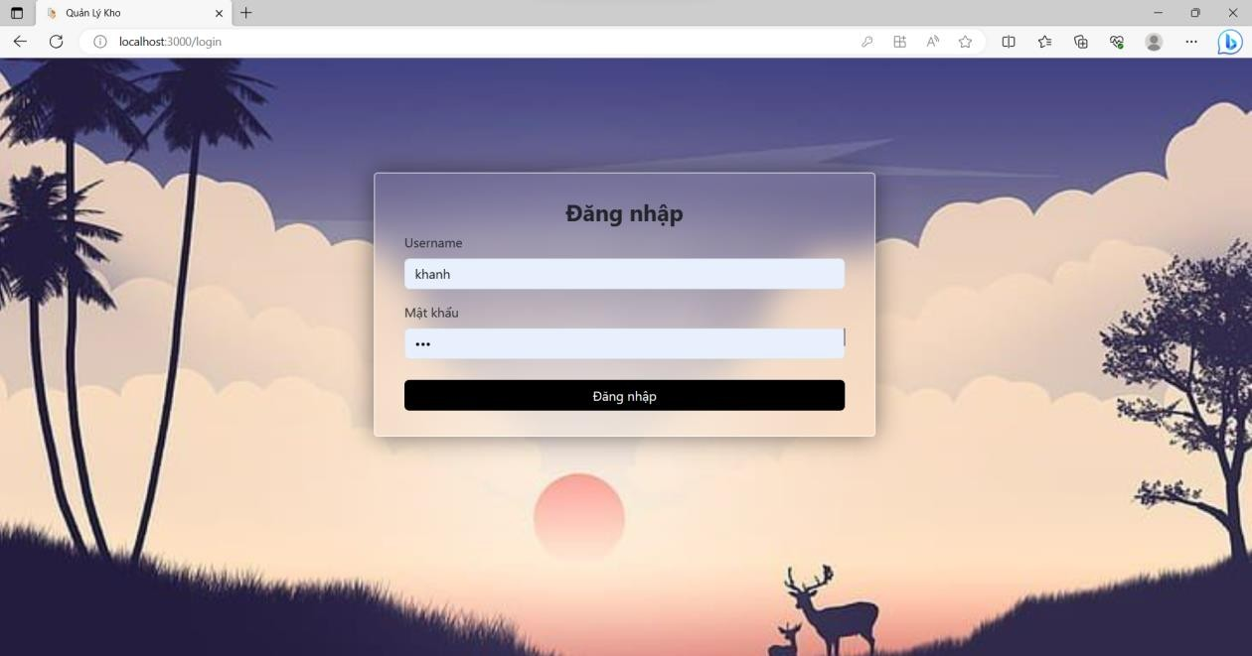

*Hình 6. 1: Giao diện đăng nhập*

Giao diện đăng nhập sẽ gồm 2 Input (Username, Password) người dùng phải nhập vào đầy đủ thông tin username và password.

Sau khi điền đầy đủ thông tin đăng nhập trên giao diện có 1 Button Đăng nhập để gửi thông tin đăng nhập đã điền vào input trên về hệ thống, hệ thống tiến hành kiểm tra Username và password trên trong hệ thống ( đã tạo , đúng Username password hay chưa,…) sau đó trả kết quả cho giao diện.

Nếu kết quả thành công thì trả về giao diện của hệ thống và cho thực hiện với quyền đã đăng nhập với Username đã đăng nhập vào, nếu kết quả thất bại thì yêu cầu đăng nhập lại và nhập đúng Username, Password đã được cung cấp.

## Giao diện xử lí mật khẩu

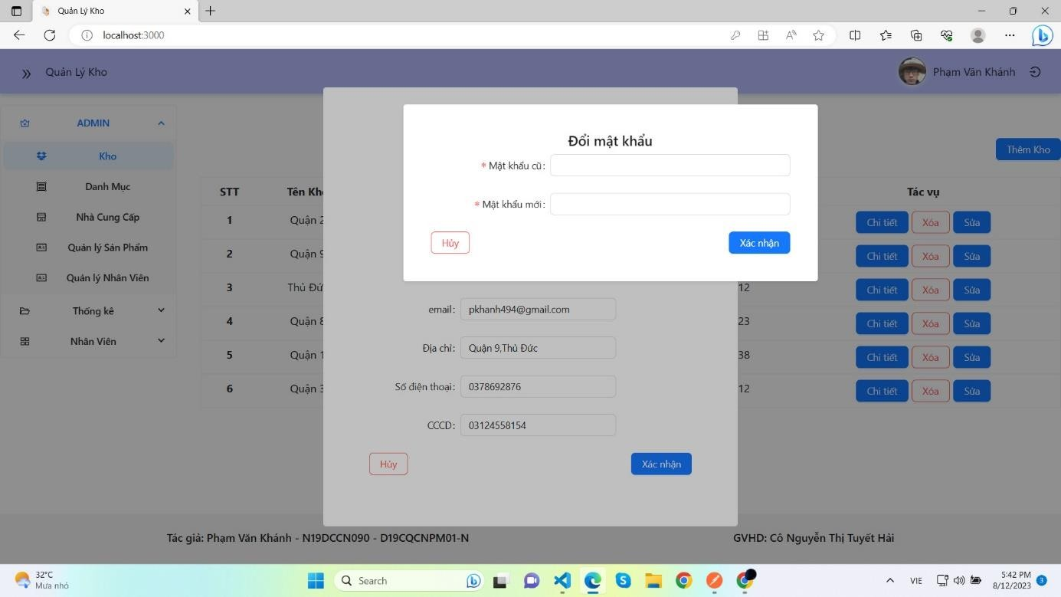

*Hình 6. 2: Đổi mật khẩu*

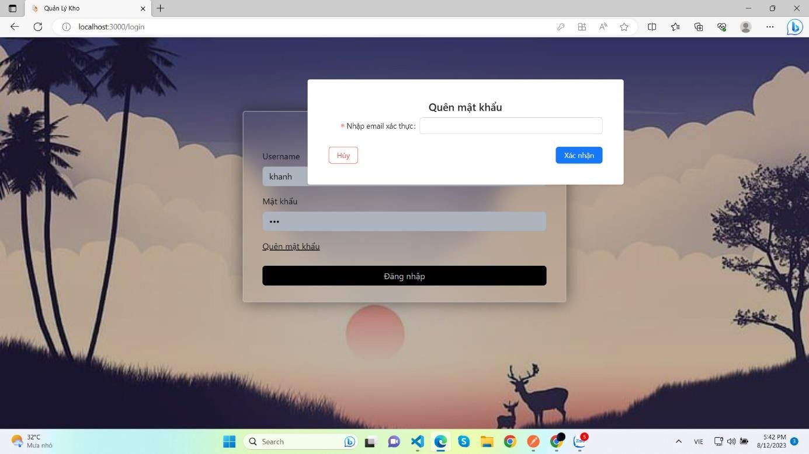Khi người dùng cần thay đổi mật khẩu của tài khoản trong giao diện chỉnh sửa thông tin người dung chọn button đổi mật khẩu sẽ hiện lên form để thay đổi mật khẩu, tiến hành nhập mật khẩu cũ và mới chọn button xác nhận để gửi yêu cầu về server nếu đúng mật khẩu cũ và mật khẩu mới phù hợp sẽ tiến hành lưu mật khẩu mới cho tài khoản.

*Hình 6. 3: Quên mật khẩu*

Khi người dùng tiến hành đăng nhập vào hệ thống nhưng không thể nhớ mật khẩu đăng nhập tiến hành chọn vào quên mật khẩu sẽ mở ra form quên mật khẩu , sau đó nhập email của tài khoản được liên kết nếu email đúng sẽ tiến hành gửi mật khẩu đăng nhập mới về email và lưu vào cơ sở dữ liệu mật khẩu mới đó để đăng nhập cho những lần tiếp theo.

## Giao diện quản lý kho

Quản lý kho sẽ có các chức năng là:

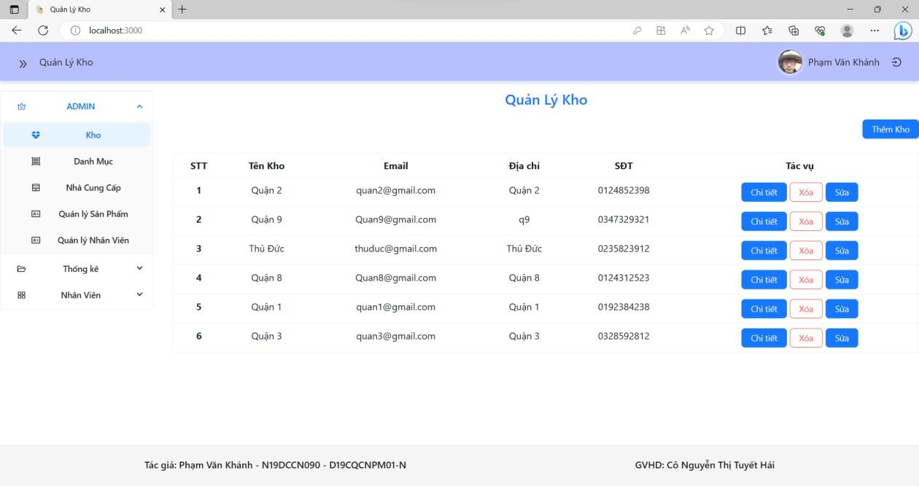

*Hình 6. 4: Xem thông tin kho*

Khi chọn kho ở thanh mục lục giao diện sẽ hiện ra thông tin của tất cả các kho đã được tạo. Ở cuối thông tin mỗi kho sẽ có các button chi tiết, xóa, sửa và tạo kho mới.

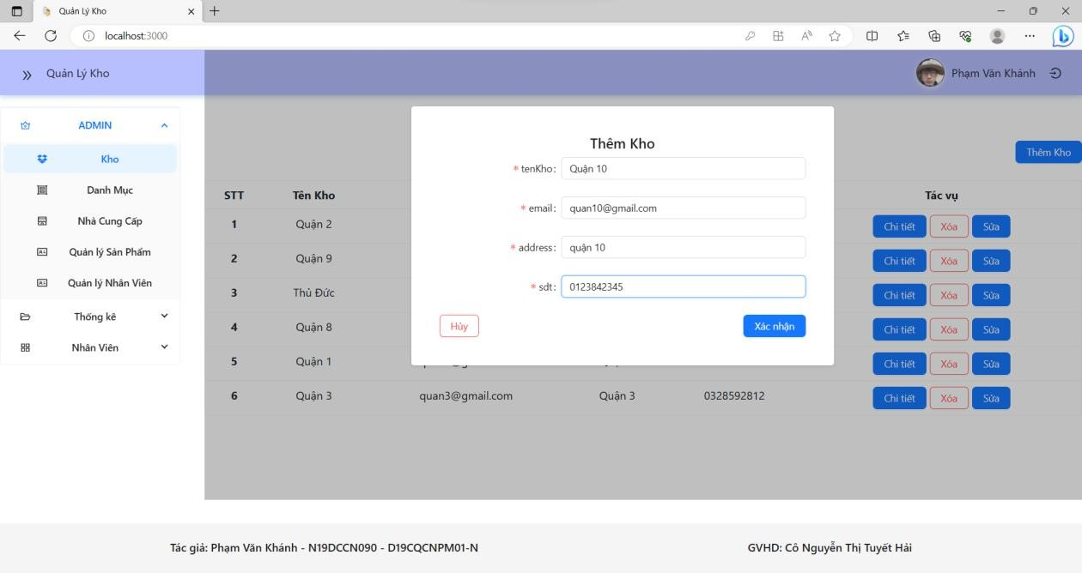

*Hình 6. 5: Tạo kho*

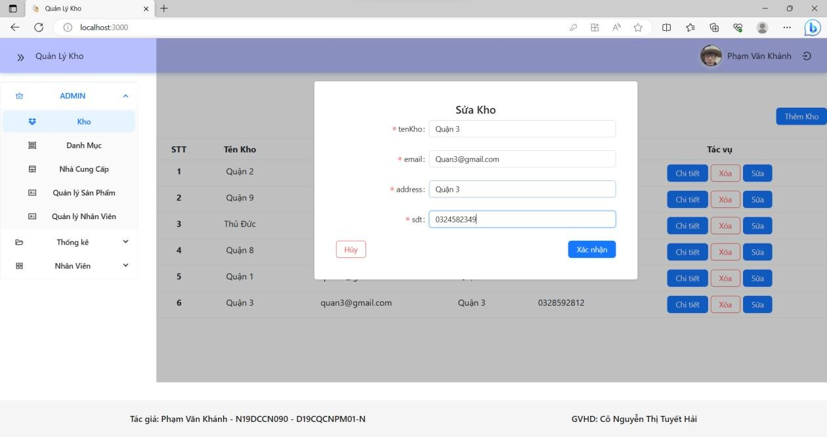Thêm kho: Các thanh input yêu cầu người nhập điền đầy đủ thông tin của kho, sau khi điền đầy đủ nhấn button xác nhận gửi yêu cầu thêm kho về server, sau đó server sẽ kiểm tra thông tin của kho trên đã tồn tại trong cơ sở dữ liệu hay chưa, nếu trùng trả kết quả về server và trả về giao diện để người tạo kho có thể thay đổi, nếu kho và các thông tin trên chưa được sử dụng lưu thông tin trên vào cơ sở dữ liệu và trả thông tin về giao diện.

*Hình 6. 6: Sửa thông tin kho*

Sửa kho: Người dùng có thể thay đổi thông tin của kho khi chọn button sửa ở cuối mỗi hàng chứa thông tin kho cần sửa, hệ thống sẽ lấy id của kho trên và kiểm tra thông tin đã được nhập vào để sửa, nếu không trùng với các thông tin của kho khác và thông tin được nhập vào phù hợp hệ thống sẽ tiến hành thay đổi và lưu thông tin trên về cơ sở dữ liệu và trả kết quả về cho người sửa, sau đó tải lại thông tin đã được thay đổi lên giao diện.

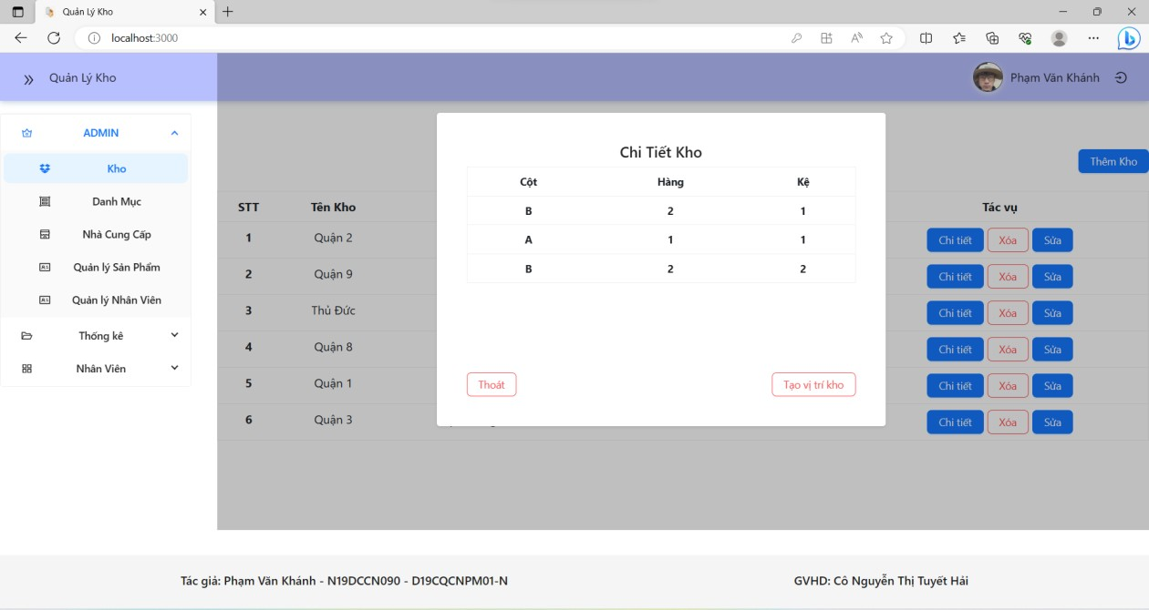

*Hình 6. 7: Xem thông tin chi tiết của kho*

Xem chi tiết kho: Khi chọn button chi tiết ở cột tác vụ hệ thống sẽ chọn id của kho mà người dùng chọn và kiểm tra xem kho này sẽ có những chi tiết kho nào sau đó trả về kết quả của các vị trí đã được thêm trong kho trên.

## 6.4 .Giao diện quản lý danh mục

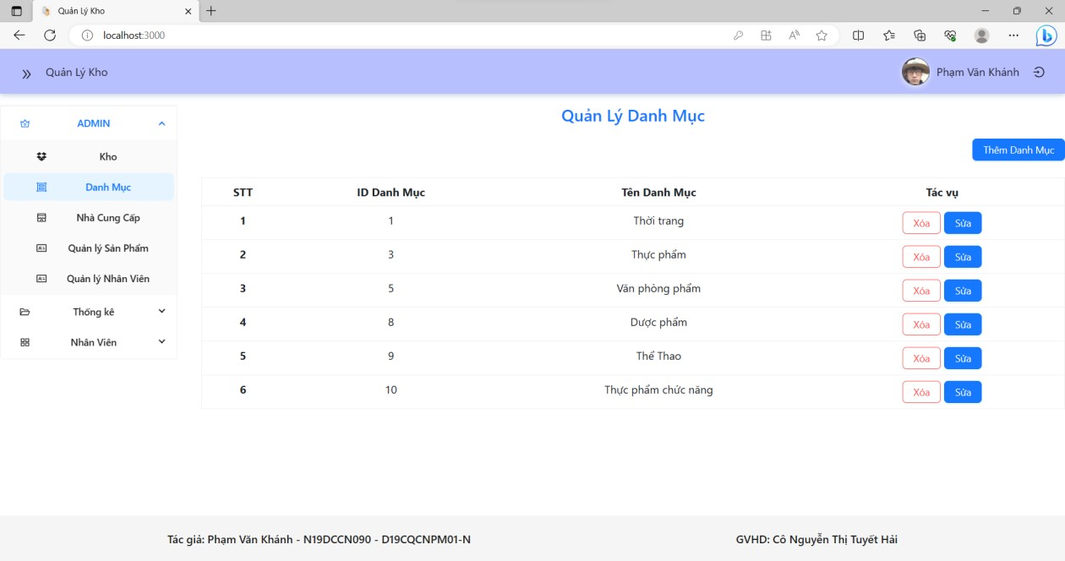

*Hình 6. 8: Xem thông tin danh mục*

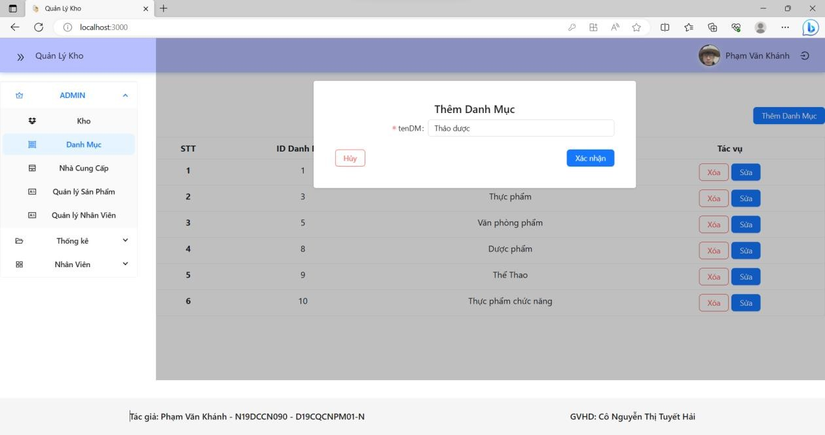Quản lý danh mục khi chọn danh mục ở thanh mục lục giao diện sẽ hiện thị tất cả các mục lục đã được tạo trong cơ sở dữ liệu. Các button xử lí thao tác thêm, xóa, sửa danh mục.

*Hình 6. 9: Thêm danh mục sản phẩm*

Khi chọn button thêm danh mục hệ thống sẽ hiển thị ra một form thêm danh mục, nhập tên danh mục và xác nhận nếu muốn thêm danh mục trên (hệ thống sẽ tiến hành kiểm tra tên danh mục trên có tồn tại trong hệ thống hay không và tiến hành lưu lại nếu trùng

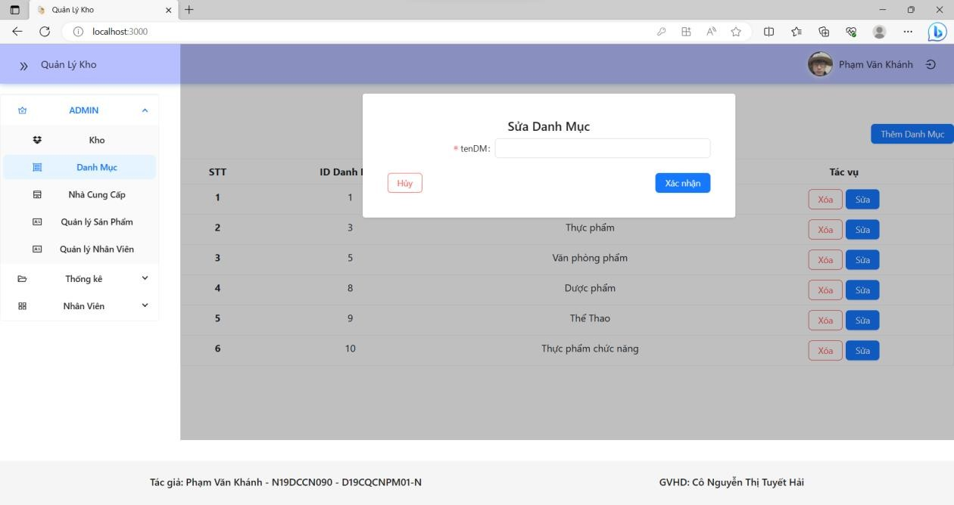sẽ trả kết quả về giao diện và yêu cầu nhập tên mới) nếu muốn thoát thì nhấn button hủy để hủy thao tác trên.

*Hình 6. 10: Sửa danh mục sản phẩm*

## Giao diện quản lý nhà cung cấp

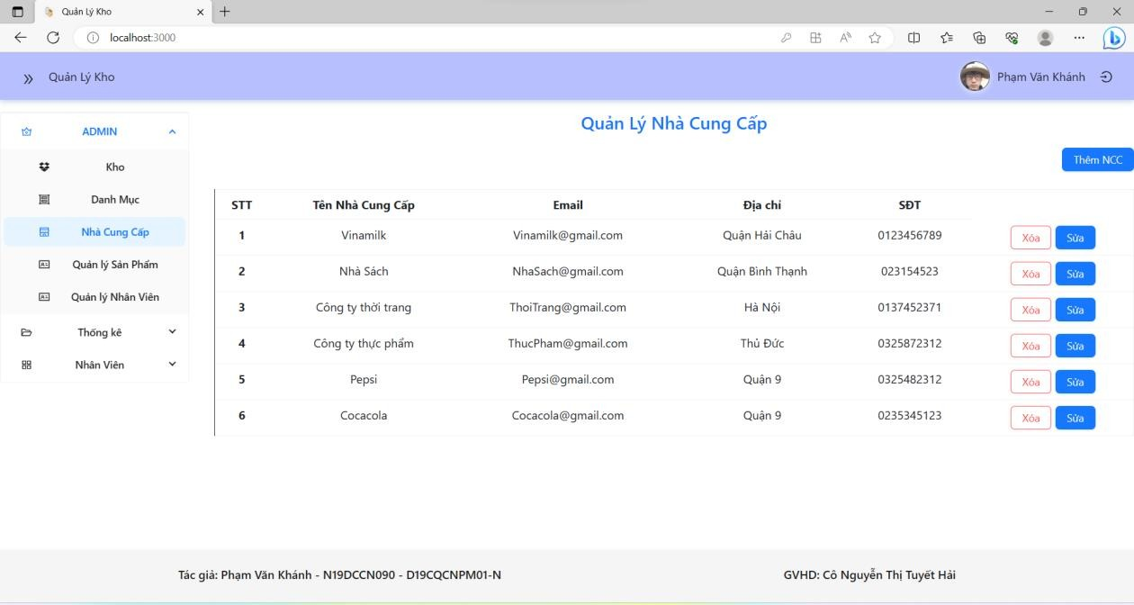

*Hình 6. 11: Xem thông tin nhà cung cấp*

Khi chọn nhà cung cấp trên mục lục giao diện sẽ trả kết quả các nhà cung cấp đã được tạo từ cơ sở dữ liệu và các button thêm, xóa, sửa nhà cung cấp.

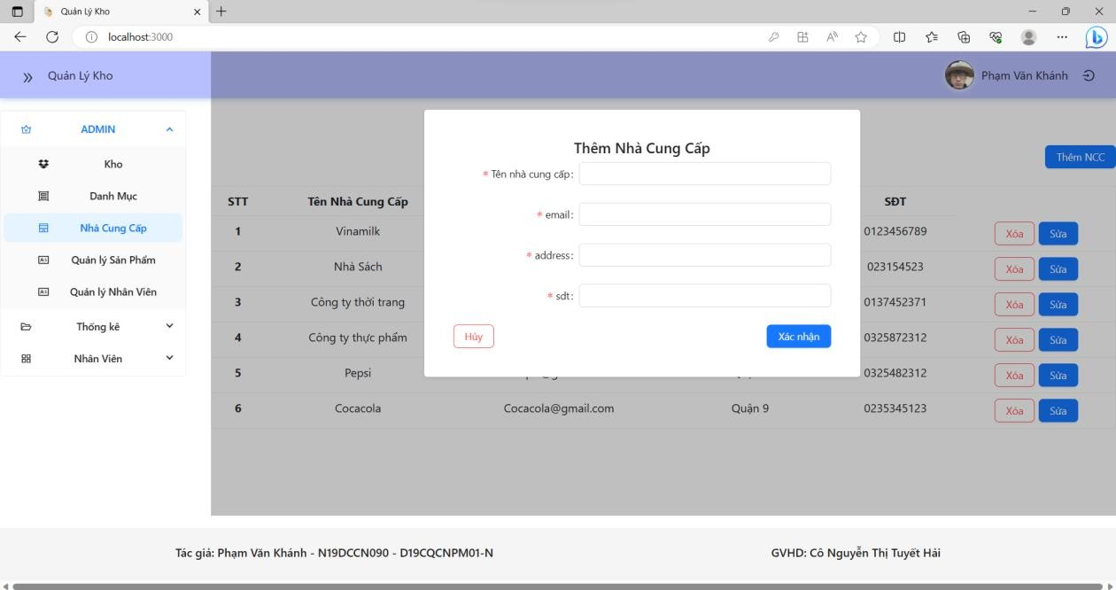

*Hình 6. 12: Thêm nhà cung cấp*

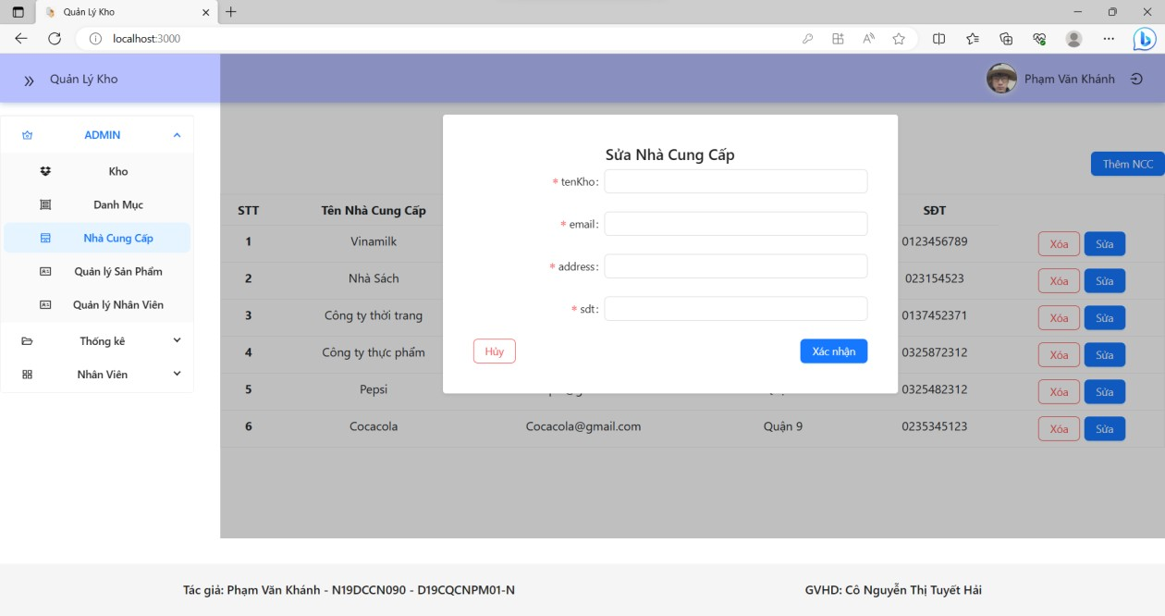Khi chọn button thêm nhà cung cấp trên giao diện hệ thống sẽ trả một form điền thông tin nhà cung cấp mới, nhập đầy đủ thông tin trong các thanh input và nhấn xác nhận để có thể thêm nhà cung cấp mới vào cơ sở dữ liệu (hệ thống sẽ tiến hành kiểm tra thông tin nhà cung cấp được nhập vào ở trên có trùng với nhà cung cấp có trong hệ thống không và trả kết quả thêm thành công hay bị trùng thông tin với các nhà cung cấp khác).

*Hình 6. 13: Sửa thông tin nhà cung cấp*

Khi chọn button sửa nhà cung cấp giao diện cũng sẽ trả về form tương ứng với thêm nhà cung cấp, nhập các thông tin cần sửa nhà cung cấp để thay đổi (tương tự hệ thống sẽ kiểm tra các thông tin nhập vào có đúng và trùng thông tin hay không sau đó tiến hành lưu thông tin được sửa vào hệ thống).

## Giao diện quản lý nhân sự

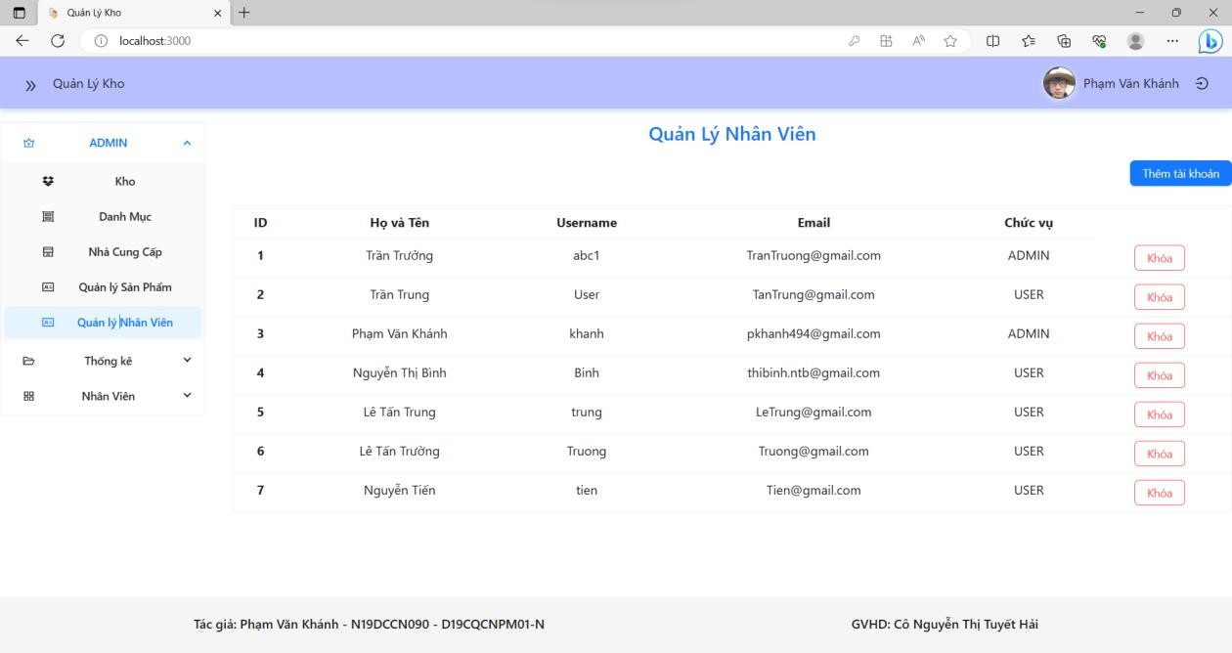

*Hình 6. 14: Quản lý nhân viên kho*

Khi chọn quản lý nhân viên trên mục lục hệ thống sẽ trả về thông tin người dùng trong hệ thống cùng với các button khóa tài khoản và thêm tạo tài khoản cho nhân viên mới trong kho.

## Giao diện tạo tài khoản cho nhân viên

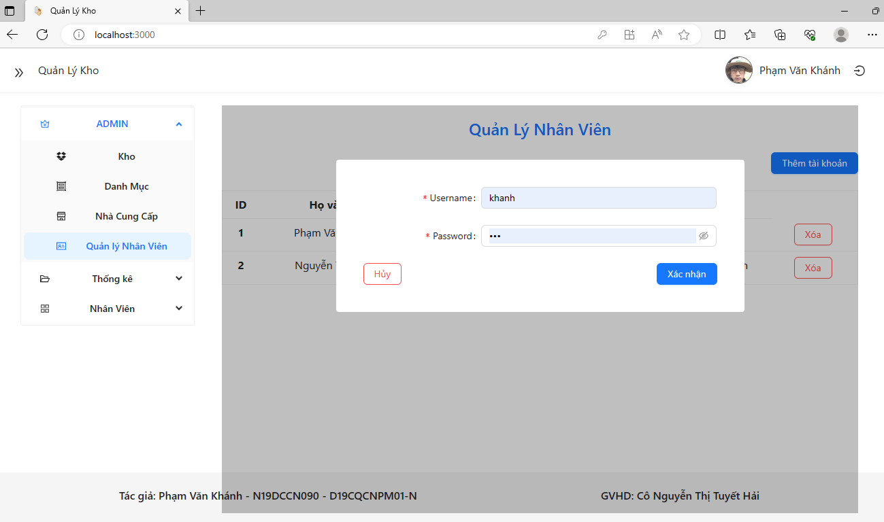

*Hình 6. 15: Giao diện tạo tài khoản cho nhân viên*

Khi chọn button thêm tài khoản hệ thống sẽ tạo ra form tạo tài khoản mới cho nhân viên form có 2 thông tin là username và password là tài khoản để nhân viên mới có thể đăng nhập vào hệ thống và thực hiện các thao tác tương ứng (hệ thống sẽ kiểm tra thông tin username và password có đúng định dạng hay không và username đã được tạo chưa nếu không vi phạm trả kết quả tạo tài khoản thành công và lưu thông tin trên vào cơ sở dữ liệu).

## Giao diện xem và chỉnh thông tin tài khoản

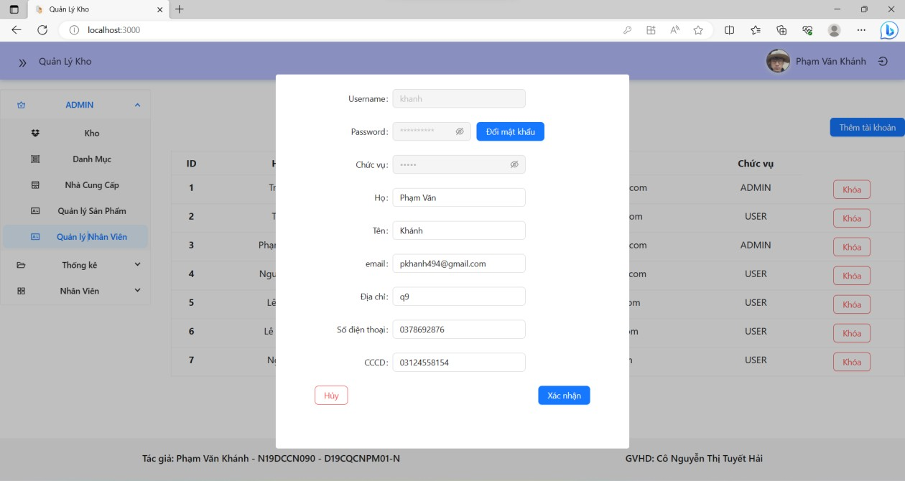

*Hình 6. 16: Giao diện xem và chỉnh thông tin tài khoản*

Khi chọn tài khoản đã được tạo nhân viên có thể lấy tài khoản đã tạo để đăng nhập vào hệ thống sau đó chọn vào avatar ở góc trên bên phải để cập nhật thông tin chi tiết cho tài khoản của mình.

## Giao diện quản lý sản phẩm

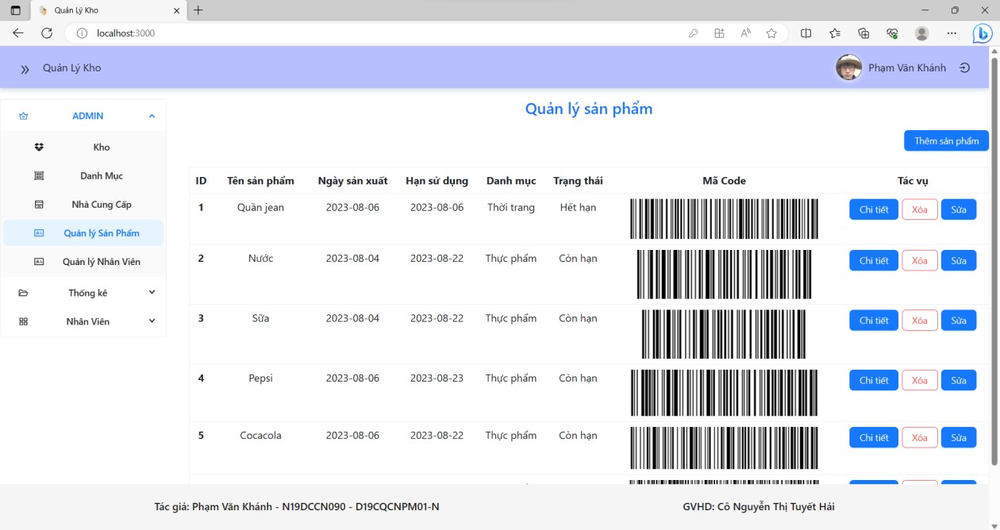

*Hình 6. 17: Quản lý sản phẩm*

Khi chọn quản lý sản phẩm ở mục lục hệ thống sẽ trả về thông tin tất cả sản phẩm đã được tạo gồm các button chi tiết, thêm, xóa và sửa sản phẩm.

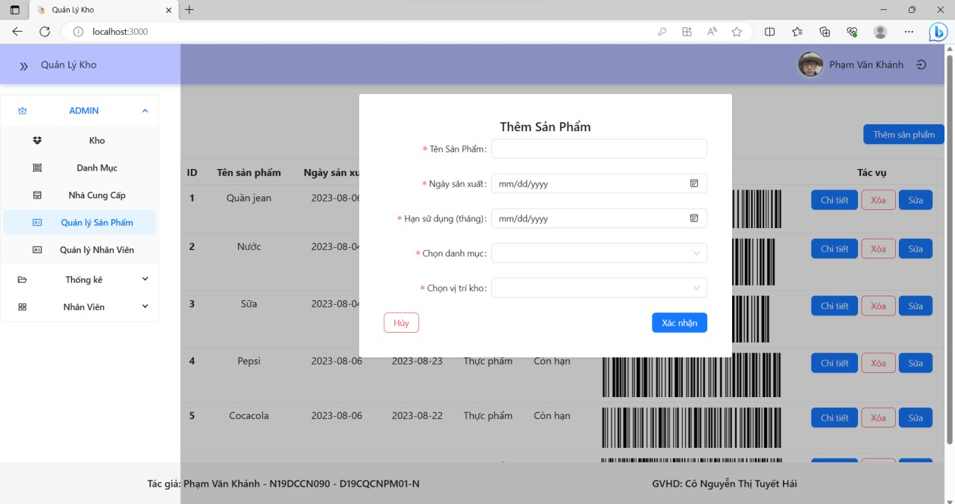

*Hình 6. 18: Thêm sản phẩm*

Khi chọn button thêm sản phẩm sẽ cho ra 1 form điền thông tin để thêm sản phẩm mới form sẽ gồm các input tên sản phẩm, chọn ngày sản xuất, hạn sử dụng, chọn danh mục có trong hệ thống và chọn vị trí kho để bảo quản sản phẩm được thêm vào (hệ thống sẽ tiến hành kiểm tra các thông tin nhập vào nếu đúng sẽ tiến hành lưu thông tin form trên vào cơ sở dữ liệu).

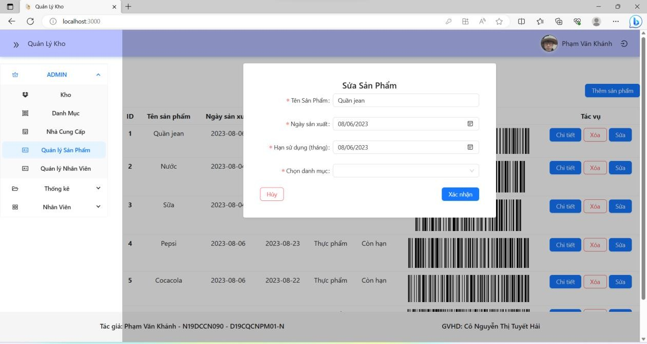

*Hình 6. 19: Sửa thông tin sản phẩm*

Khi thông tin sản phẩm thêm vào hoặc có thông tin cần thay đổi chọn button sửa để có thể thay đổi thông tin cần thiết (tương tự sẽ lấy thông tin nhập vào và tiến hành kiểm tra các thông tin trên nếu phù hợp tiến hành thay đổi thông tin của sản phẩm và lưu lại).

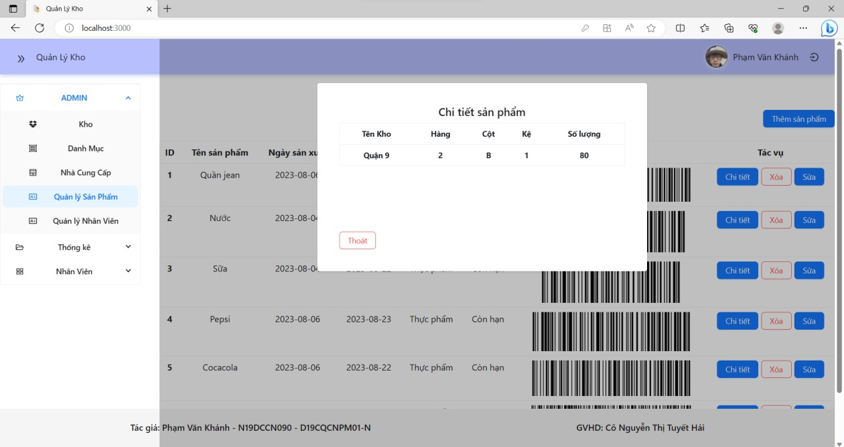

*Hình 6. 20: Xem thông tin chi tiết sản phẩm*

Mỗi sản phẩm sẽ được bảo quản tại một kho hoặc vị trí phù hợp để sản phẩm có thể duy trì được tốt nhất, do đó sản phẩm sẽ được biết nằm ở kho và vị trí nào số lượng bao nhiêu để có thể theo dõi một cách tốt nhất.

## A screenshot of a computer Description automatically generatedQuản lý phiếu nhập

*Hình 6. 21: Xem phiếu nhập*

Khi chọn phiếu nhập trên mục lục hệ thống sẽ trả tất cả các phiếu nhập đã được tạo các button chi tiết, tạo phiếu nhập.

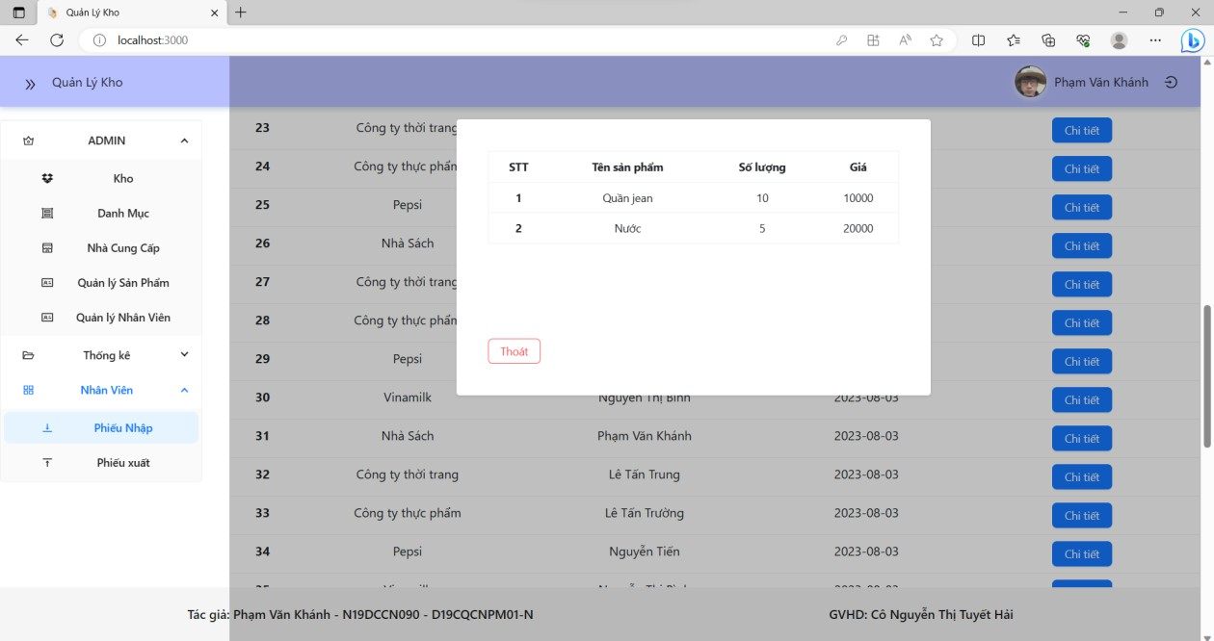

*Hình 6. 22: Xem chi tiết phiếu nhập*

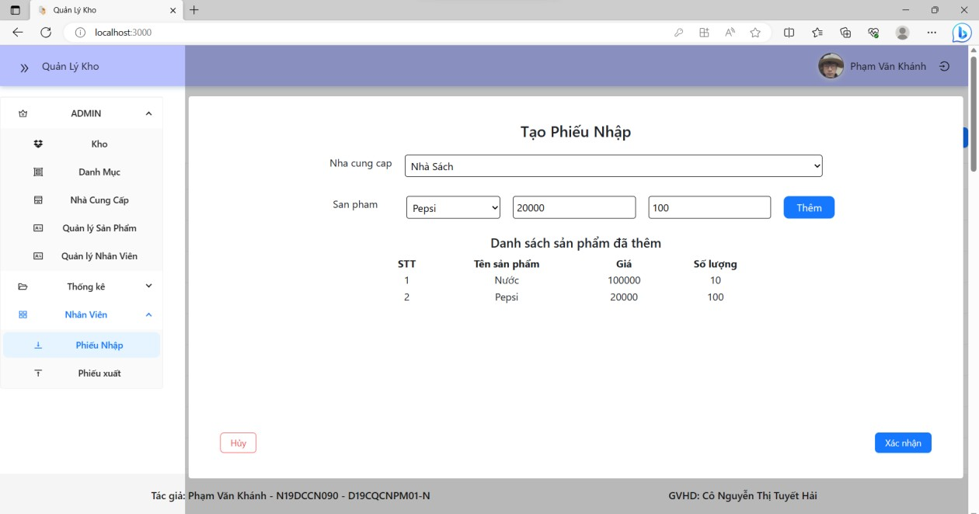Khi chọn button chi tiết ở sau mỗi phiếu nhập có thể xem chi tiết phiếu nhập đó đã nhập tên sản phẩm gì, số lượng và giá bao nhiêu.

*Hình 6. 23: Tạo phiếu nhập*

Khi chọn button tạo phiếu nhập sẽ trả ra 1 form để nhập các sản phẩm về kho. Chọn nhà cung cấp đã được tạo trong hệ thống, các sản phẩm đã được các kho thêm thông tin lưu trữ tại vị trí nào, nhập thông tin số lượng cần nhập và giá nhập để có thể kiểm soát nhấn button thêm, sản phẩm sẽ được thêm vào danh sách các sản phẩm cần nhập và nhập

thêm nếu muốn nhập nhiều sản phẩm sau khi hoàn thành danh sách các sản phẩm cần nhập, xác nhận để hoàn thành thao tác nhập sản phẩm và tiến hành lưu thông tin phiếu nhập trên cập nhật số lượng sản phẩm trên để có thể xuất sản phẩm.

## A screenshot of a computer Description automatically generatedQuản lý phiếu xuất

*Hình 6. 24: Xem phiếu xuất*

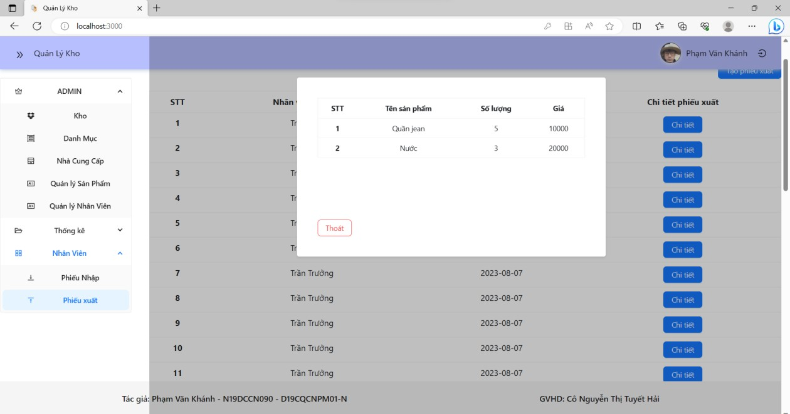Khi chọn phiếu xuất trên mục lục sẽ trả ra tất cả các phiếu xuất đã được tạo các thông tin người tạo và ngày tạo, button chi tiết phiếu xuất và tạo phiếu xuất.

*Hình 6. 25: Xem chi tiết phiếu xuất*

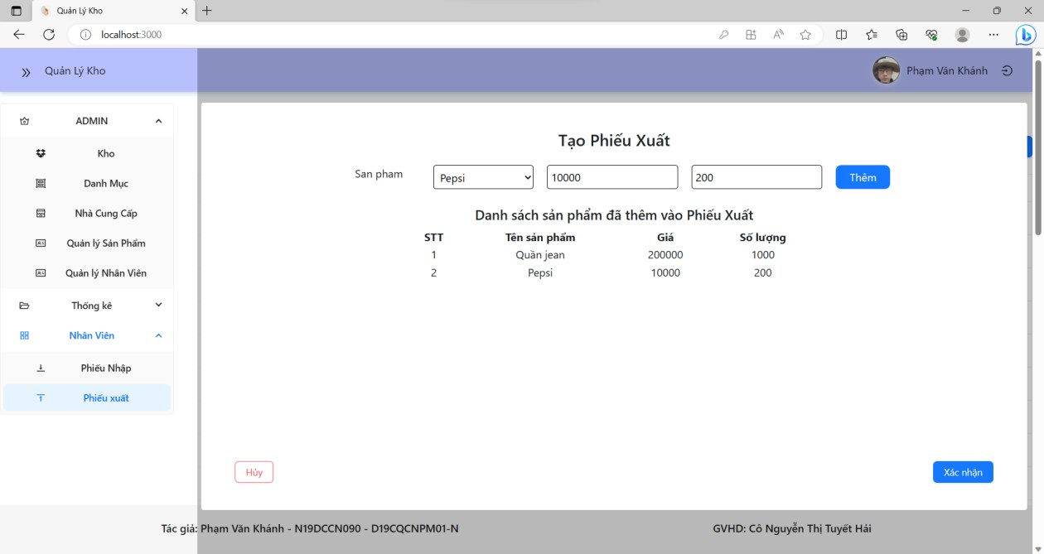Khi chọn button chi tiết ở cuối mỗi phiếu xuất, hệ thống sẽ trả về 1 form chi tiết của phiếu xuất đó đã xuất những sản phẩm nào, giá và số lượng sản phẩm đã xuất và nhấn thoát nếu muốn thực hiện các thao tác khác.

*Hình 6. 26: Tạo phiếu xuất*

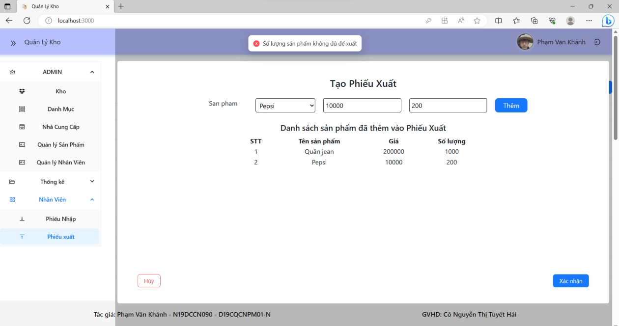Khi chọn tạo phiếu xuất sẽ trả về form tạo phiếu xuất gồm các thông tin sản phẩm được xuất giá và số lượng của sản phẩm cần xuất, chọn button thêm để đưa sản phẩm vào danh sách xuất nhiều sản phẩm khác nhấn xác nhận để tạo phiếu xuất trên.

*Hình 6. 27: Lỗi tạo phiếu xuất*

Khi chọn button xác nhận để tạo phiếu xuất hệ thống sẽ kiểm tra số lượng sản phẩm trong kho có đủ xuất hay không nếu đủ thì tạo phiếu xuất thành công nếu số lượng không đủ trả về cho người dùng để thay đổi số lượng phù hợp.

## Quản lí thống kê

*Hình 6. 28: Thống kê sản phẩm nhập*

Xem thống kê các thông tin sản phẩm nhập sẽ xem được tên sản phẩm đã nhập số lượng đã nhập và số lượng còn lại trong kho tại vị trí nào và button xuất file excel.

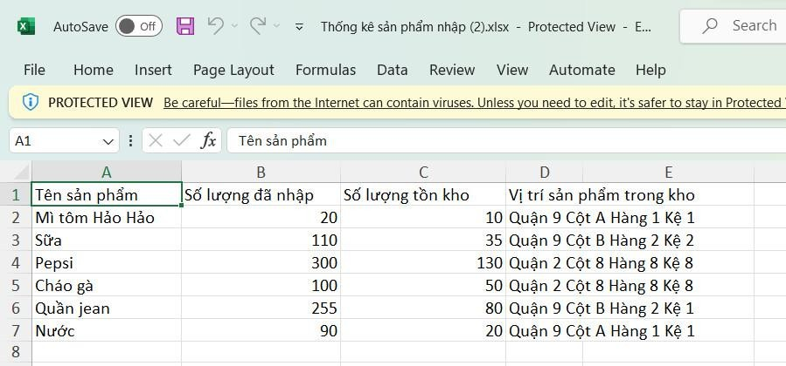

*Hình 6. 29: Xuất file excel thống kê sản phẩm nhập*

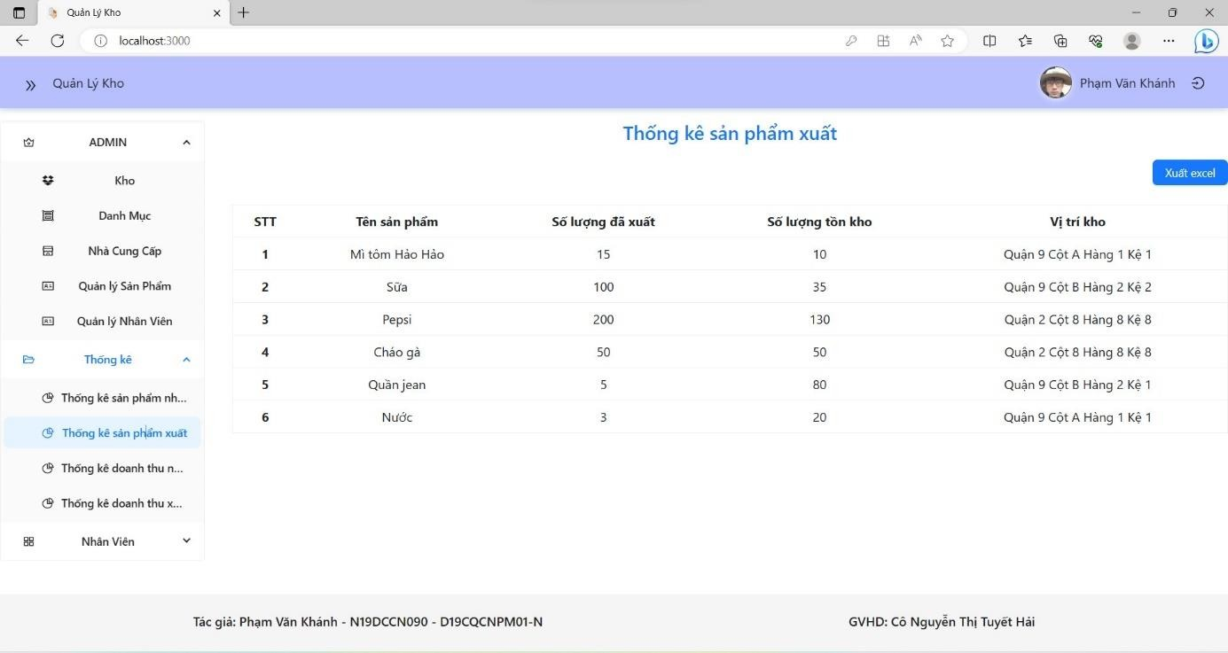

*Hình 6. 30: Thống kê sản phẩm xuất*

Tương tự với sản phẩm nhập thì sản phẩm xuất cũng kiểm soát được sản phẩm xuất với số lượng đã xuất, số lượng tồn trong kho tại vị trí nào và button xuất file excel để xuất thống kê trên.

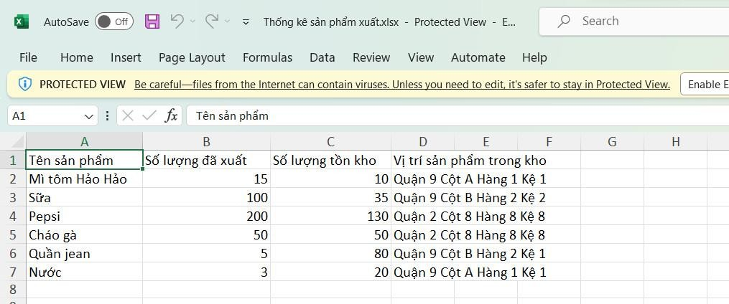

*Hình 6. 31: Xuất file thống kê sản phẩm xuất*

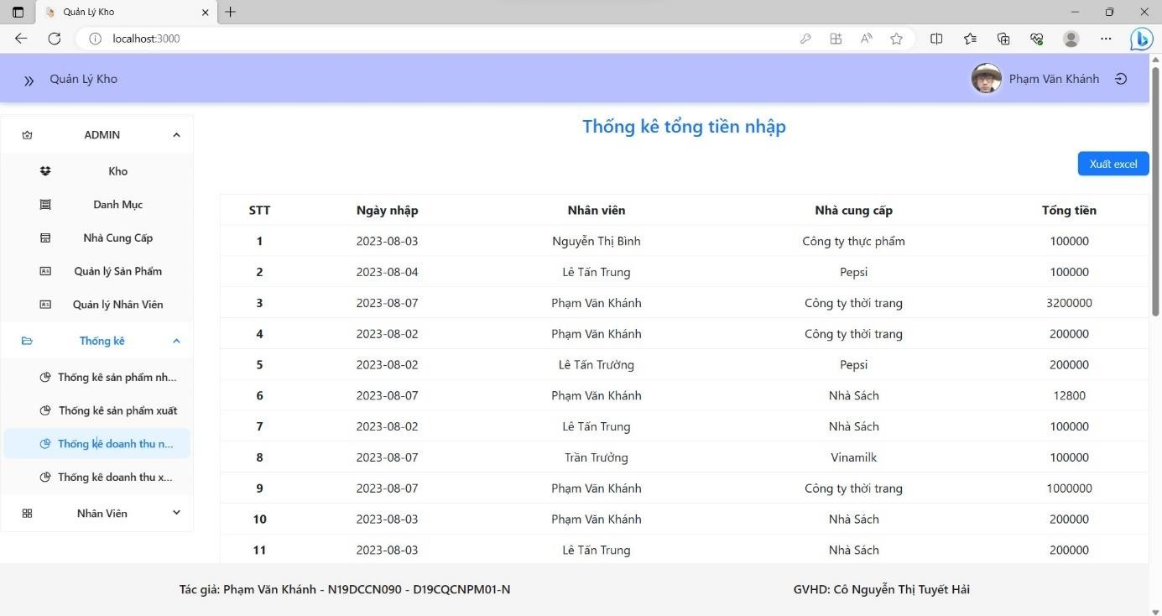

*Hình 6. 32: Thống kê tổng tiền nhập*

Thống kê nhập sẽ cho biết tổng tiền nhập của từng phiếu nhập với số tiền bao nhiêu, nhà cung cấp nào, ngày nhập, nhân viên và xuất file excel để đưa thống kê ra file.

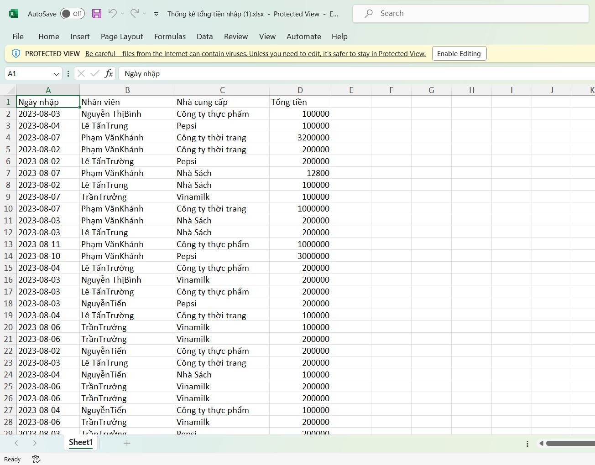

*Hình 6. 33: Xuất file excel thống kê tổng tiền nhập*

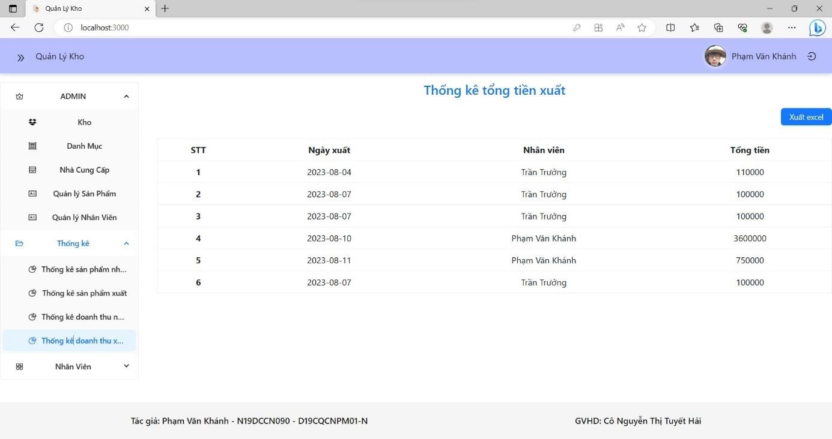

*Hình 6. 34: Thống kê tổng tiền xuất*

Tương tự với thống kê nhập thì thống kê xuất sẽ tính tiền các phiếu đã xuất, ngày xuất và do nhân viên nào tạo phiếu và xuất file excel để xử lí các thông tin trên.

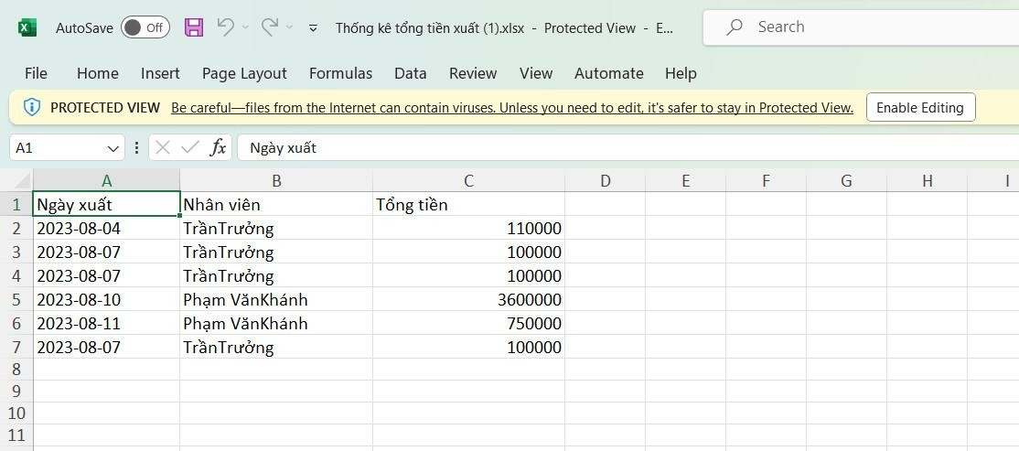

*Hình 6. 35: Xuất file thống kê tổng tiền xuất*

## KẾT LUẬN

**Kết quả đạt được**

* Tìm hiểu được các nghiệp vụ xử lí trong kho, dựa vào đó xây dựng các usecase, đặc tả các usecase có thể xảy ra trong hệ thống.
* Tìm hiểu các công nghệ và kiến trúc áp dụng cho hệ thống: mô hình client- server, front end, back end và cơ sở dữ liệu.
* Xây dựng hệ thống quản lí kho dựa trên các công nghệ như: react, spring boot,và hệ thống cơ sở dữ liệu mysql.
* Hệ thống có thể xử lí các thao tác, nghiệp vụ cơ bản đã đưa ra. Server được xây dựng bằng spring boot có thể xử lí các thao tác, yêu cầu từ browser gửi về dựa trên mô hình kiến trúc đã đưa ra với việc làm trung gian xử lí giữa giao diện và cơ sở dữ liệu, để trả về hoặc lưu trữ với những trường hợp cụ thể.

## Những hạn chế

* Chưa thể bắt tất cả các lỗi có thể xảy ra trong hệ thống có thể xảy ra trong lúc chạy và thực hiện các thao tác trong chương trình.
* Chưa hoàn thành tất cả các thao tác xử lí cũng như các nghiệp vụ của hệ thống.
* Hệ thống chưa tối ưu và những trường hợp đặc biệt có thể chưa xử lí tốt.

## Hướng phát triển

* Xử lí tất cả các lỗi có thể xảy ra trong hệ thống, tối ưu các thao tác nghiệp vụ của hệ thống cải thiện tốc độ xử lí tốt nhất cho chương trình.
* Phát triển các nghiệp vụ giúp cho hệ thống cũng như người dùng trong thực tế có thể kiểm soát tốt nhất.
* Phát triển các phương thức bảo mật cũng như xác thực trong hệ thống.

## TÀI LIỆU THAM KHẢO

* + 1. Tìm hiểu 1 số nghiệp vụ quản lý kho:

<https://www.sapo.vn/blog/quy-trinh-quan-ly-kho>

<https://fastwork.vn/so-do-quy-trinh-quan-ly-kho/>

* + 1. Tìm hiểu thiết kế server:

<https://spring.io/guides/tutorials/rest/>

<https://hocspringboot.net/2020/10/29/crud-don-gian-voi-restful-api-trong-spring-boot/>

<https://viblo.asia/p/tao-rest-api-voi-spring-boot-mysql-jpa-repository-Eb85oJykl2G>

<https://www.javatpoint.com/mysql-workbench>

<https://viblo.asia/p/huong-dan-su-dung-postman-cho-test-api-aWj53Lb1K6m>

* + 1. Tìm hiểu thiết kế giao diện

<https://vi.legacy.reactjs.org/docs/getting-started.html>

<https://www.w3schools.com/REACT/DEFAULT.ASP>

<https://ant.design/components/form>